初赛模拟卷 XI（非有机）· 答案与解析
组卷口径：16 题跨 8 个来源机构抽取（XeChem、chemy、伽马、化英社、壹尖培优、汇智、清北营、质心GChO），全部取自各机构 2025~2026 年最新批次（第39/40届 ＋ 2026 年班次）；均满足 difficulty≥⭐⭐⭐⭐、fidelity=原书逐字；已剔除全部有机化学题与国内初赛真题，与 卷 I、卷 II、卷 III、卷 IV、卷 V、卷 VI、卷 VII、卷 VIII、卷 IX、卷 X 用题零重复。 范围：第一部分 元素化学与分析化学（第 1–7 题，53 分）、第二部分 结构化学（第 8–12 题，49 分）、第三部分 化学原理（第 13–16 题，48 分），满分 150 分，建议用时 180 分钟；难度 ⭐⭐⭐⭐ ×16、⭐⭐⭐⭐⭐ ×0。 题卡溯源见卷末选题清单。

第一部分 元素化学与分析化学（第 1–7 题，共 53 分）

第 1 题（6 分）配合物 A 是 Re 的配合物
来源：清北营 2026年清北营暑假高二班-6 第 7 题｜难度 ⭐⭐⭐⭐
配合物 A 是 Re 的配合物，具有四方锥的配位构型，其中 Dipp 为 2,6-二异丙基苯基，此含氮配体可缩写为 BDI（分子量为 417.7 g/mol）。配合物 A 与两种锡试剂反应可以生成配合物 B，反应过程中化合价不发生变化，其中 Re 的质量分数为 20.46%，B 与过量的 Na 反应得到配合物 C，C 中 Re 最外层电子数为 16。
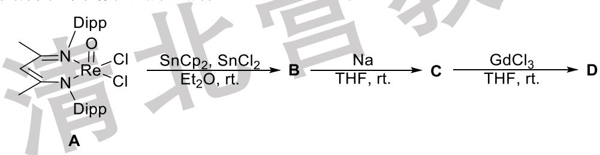
1-1 指出配合物 A 中 Re 的化合价，并计算 Re 最外层电子数，指出其是否满足 18 电子规则。
1-2 已知在生成 C 的过程中除了有 NaCl 固体生成，还得到了 Sn 单质，并且 B、C 均为离子型化合物。已知 Cp 为环戊二烯基，THF 为四氢呋喃，通过计算和推理确定 B 的化学式，然后直接画出 B 与 C 的结构。
配合物 C 与稀土金属氯化物 $GdCl_{3}$ 在 Ar 气气氛下的四氢呋喃中反应，可以得到一种电中性的配合物 D，若将参与配位的同种配体看作是大小相同的球，配合物 D 具有三重旋转轴，已知 D 中 Re 的质量分数为 24.98%。
1-3 通过计算确定配合物 D 的化学式，并画出其结构。
1-4 生成配合物 D 的反应需要在无水无氧的条件下进行，研究者在氮气保护进行反应时，除了配合物 D，意外得到了配合物 E，配合物 E 中的三重旋转轴被破坏，且观察到了 N=N 的红外信号，元素分析表明，配合物 E 中 Re 的质量分数为 23.91%，直接给出配合物 E 的结构。

答案
（本题中所有结构中均不存在金属-金属键）
1-1 +5价，14电子，不满足EAN规则。
$${SnCl}_{3}^{−}$$
结构为:
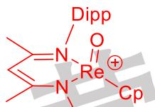
Dipp
下一步反应中，加入了过量的 Na，那么 $SnCl_{3}^{−}$ 都转化成了 Sn 和 NaCl，而阳离子中的 Re=O 显然具有一定的氧化性，因此也会被还原，所以与 Re 配位的配体仅有 BDI 和 Cp，当作电中性配体考虑，这两个配体提供 8 个电子，而 Re 本身为 7 电子，还需要一个负电，恰好形成负一价阴离子， $Na^{+}$ 作为阳离子。 所以可以给出 C 的结构：
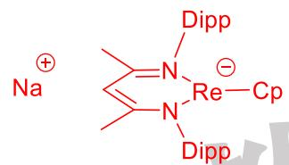
阳离子若写 $Na^{+}$ 的 THF 配离子，也可给分
考虑到配合物 C 中 Re 存在于阴离子中，再结合 Cp 可以形成三明治型夹心配合物这一知识点，那么其具有一定的配位能力，所以猜想此处 Re 的个数应当为 3，为后续计算简便，我们可以算出 C 中阴离子的分子量，为：669.96 g/mol。 然后计算配合物 D 的分子量， $3×186.2/24.98\%=2236.2 g/mol$ ，除去 3 个 Re 配体和中心金属 Gd，余 71.7 g/mol，恰为 1 个 THF。这也证明了前面的猜想是正确的。 D 的化学式为：Gd(THF)[CpRe(BDI)] $_{3}$ 结构为：
有一定难度，结合质量分数和 D 的结构，结合 N=N 键信息，可以通过计算写出其化学式，然后由于只有 1mol 的 N=N 键，所以必然是作为桥联在 Gd 和 Re 之间，那么本身桥联的 Cp 环无法再与
Gd 配位。参考文献：Inorg. Chem. 2024, 63, 7177–7188
解析（据源答案整理）：考查配位化学与 18 电子规则。1-1 需由四方锥配位与中性 BDI 配体推出 Re 的价态并核算价电子数；1-2 借 Re 的质量分数 20.46% 及“仅 BDI、Cp 参与配位”反推离子型产物组成；1-3 由三重旋转轴与 Re 的质量分数 24.98% 定出 D＝Gd(THF)[CpRe(BDI)]₃。

第 2 题（6 分）砷的历史与化学
来源：chemy 第39届 HiChO 初赛模拟1 第 1 题｜难度 ⭐⭐⭐⭐
元素砷被人类发现利用的历史十分悠久，在古代中国就已经将砷的化合物用作颜料和药物， 古代炼丹术中更有五金八石三黄之说，其中三黄指的就是雄黄 $(As_{4}S_{4})$ 、 雌黄(As2S3)、 硫磺(S)。
2-1 东晋葛洪在 《抱朴子》中记载过与砷相关的实验： “取雌黄雄黄烧下，其中铜铸以为器覆之……百日此器皆生赤乳， 长数分。”这里描述的是哪种物理变化？
2-2 西方化学家普遍认为单质砷是德国的A. Magnus 于 1250 年，用雌黄和肥皂共热得到的。但是，在古代中国就已经可能分离出了单质砷。唐代孙思邈的 《太清丹经要诀》中提到“伏雄雌二黄用锡法”，原文是：“雄黄十两，末之。锡三两。……入坩埚中火之……寒之开，其色似金。”通过模拟实验，可以肯定孙思邈必然通过此法制得过相当纯净的升华砷， 但是他只注意到醒目的金黄色产物，没有意识到单质砷的生成。写出其中发生反应的方程式。
2-3 雄黄存在两种异构体 A 和 B， $A$ 中所有 As 原子化学环境相同， B 中有三种化学环境的 As。 画出 A 和B 的结构。
2-4 雌黄易溶于碳酸钠溶液中， 生成两种盐， 写出化学反应方程式。
2-5 巴黎绿 $([Cu(CH_{3}COO)_{2}⋅3Cu(AsO_{2})_{2}])$ 是风靡 19 世纪的鲜艳的绿色含砷颜料。 巴黎绿中 ${AsO}_{2}⋅$ 以三聚体形式存在， 画出其结构。
2-6 马氏试砷法是一种高灵敏度的砷检测方法，通常需要将 As 先转化为 ${As}_{2}O_{3}$ ，再进行检出。首先用盐酸和锌粉还原 ${As}_{2}O_{3}$ ，产生一种具有大蒜味的三角锥形气体分子（反应 1）。将该气体通入石英管并加热，发现在石英管内壁沉积出现亮黑色金属光泽物质（反应 2），Sb 也可以发生类似反应。为了区分 As 和Sb，需将碱性次氯酸钠溶液加入到沉积有亮黑色金属光泽物质的石英管中，发现亮黑色物质溶解 （反应3），Sb 不发生此反应。写出上述化学反应的方程式。

答案
解析（据源答案整理）：考查中国古代化学史与砷的化学。解答以源册答案表形式随卡（含各小问答案与方程式），详见随卷解图。

第 3 题（6 分）硫的小环化合物
来源：伽马 伽马化学2026年暑期模拟1 第 1 题｜难度 ⭐⭐⭐⭐
小杂环化合物的制备、结构、键合、化学反应以及相应的反应机理都受到了实验和理论的广泛关注。将二硫代苯甲酸 PhCSSH 与 $SCl_{2}$ 在一定条件混合发生 1:1 反应，得到含小环的离子化合物 P 与常见氢化物。若以乙醚为溶剂溶解 P，则发生偶联副反应，主要得到五元环产物 Q(反应 1) 和单质，Q 的阳离子中每个 S 原子均连结 C 原子。将锌盐 $Zn(PhCSS)_{2}$ 与 $AsF_{5}$ 在液态 $SO_{2}$ 中反应也能得到 Q 的阳离子(反应 2)。
1.1 写出 P 的化学式，画出 P 阳离子主要的稳定的共振式（形式电荷尽量少）。
1.2 画出 Q 的结构式。
1.3 书写合成过程中涉及的反应 1 和反应 2 的化学方程式。
1.4 在液态 $SO_{2}$ 中，P 可能通过自由基反应模式发生还原反应得到摩尔质量为 306 的偶联产物 R。反应大致分三步：形成自由基 S，有四面体型化合物生成；S 的偶联；偶联产物的分解。试写出 R 的化学式，简单示出其形成机理。

答案
解答：（本问共6分）
P 的化学式: PhCS $_{3}$ Cl 2 分
共振式:
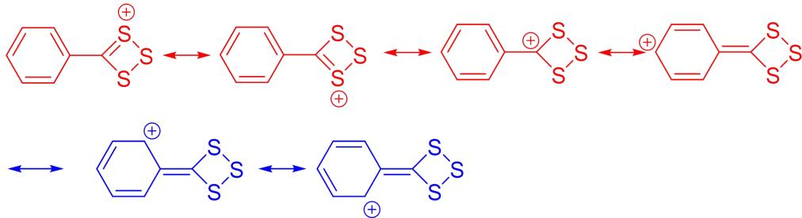
1.2 画出 Q 的结构式。
解答：（本问共3分）
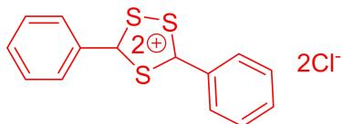
3 分
解答：（本问共5分）
方程式 1: $2PhCS_{3}Cl→Ph_{2}C_{2}S_{3}Cl_{2}+3S$ 2 分
方程式 2: $Zn(PhCS_{2})_{2}+6AsF_{5}→PhC_{2}S_{3}(AsF_{6})_{2}+S+Zn(AsF_{6})_{2}+2AsF_{3}$ 3 分
解答：（本问共 4 分） R 的化学式： $({PhCS}_{2})_{2}$ 1 分 R 的形成机理： $2{PhCS}_{3}Cl+{SO}_{2}→2{PhCS}_{3}⋅+{SO}_{2}{Cl}_{2}$ $2{PhCS}_{3}⋅→({PhCS}_{3})_{2}→PhC(S)S−S(S)CPh+2S$ 3 分
解析（据源答案整理）：考查小杂环化合物的结构、键合与自由基机理。要点：P 为 PhCS₃Cl；反应 1 为 2PhCS₃Cl → Ph₂C₂S₃Cl₂ + 3S；1.4 经自由基 PhCS₃· 偶联成 (PhCS₃)₂ 后再脱硫，得 R＝(PhCS₂)₂。

第 4 题（9 分）在“ 标准液的标定”实验的操作过程中
来源：壹尖培优 无机专题卷1 第 1 题｜难度 ⭐⭐⭐⭐
在“ $Na_{2}S_{2}O_{3}$ 标准液的标定”实验的操作过程中，某学生因使用了未经稀释的 $Na_{2}S_{2}O_{3}$ 溶液意外在滴定环节产生大量淡黄色沉淀；学生们经过自主探究，重现了实验现象。
本次实验中，首先准确称取 $0.12 g K_{2}Cr_{2}O_{7}$ 制成溶液；加入 $8 mL 6 mol/L$ 的 HCl 溶液和 $1.00 g KI$ ，并稀释至 $100 mL$ ；使用 $Na_{2}S_{2}O_{3}$ 溶液进行碘量法测定，临近终点时加入 $2 mL$ 淀粉溶液指示剂，并滴定至终点；借此标定 $Na_{2}S_{2}O_{3}$ 溶液的浓度。
原实验设计中，计划用 0.1 mol/L 的 $Na_{2}S_{2}O_{3}$ 溶液进行标定；由于经验不足，小组成员没有注意到实验室提供的 $Na_{2}S_{2}O_{3}$ 溶液为 1.0 mol/L，未进行稀释，并使用此浓度溶液进行滴定操作。开始滴加时，反应溶液显示正常的棕黄色；滴加至 2 mL 左右，溶液棕黄色消失；继续滴加，溶液中产生浑浊，颜色变为乳白色至淡黄色；滴加至 25 mL 时，滴定中止，在清洗实验器皿时发现此体系在杯底形成了淡黄色细沙状的沉淀。
4-1 按原实验设计，写出测定原理的化学方程式（2个）。假设最终滴定消耗 $Na_{2}S_{2}O_{3}$ 溶液的体积为 V mL，计算其浓度的标定值。
4-2 通过理论分析，写出实验失败产生淡黄色沉淀和酸性气体的反应方程式。
4-3 标定好的 $Na_{2}S_{2}O_{3}$ 溶液可用于测定水体溶解氧（DO），DO 是评价水质的重要指标，通常采用 Winkler 法进行测定。其分析流程如下：向水样中加入硫酸锰溶液和碱性 KI 溶液（含 NaOH），反应生成 $MnO(OH)_{2}$ 沉淀，实现氧的固定；加入硫酸使溶液酸化，沉淀溶解并与 KI 反应定量生成碘；用 $Na_{2}S_{2}O_{3}$ 标准溶液滴定生成的碘，以淀粉为指示剂，滴定至蓝色恰好消失为终点。现取某水样 100.00 mL，按上述流程操作，滴定消耗 0.01000 mol/L $Na_{2}S_{2}O_{3}$ 标准溶液标准液 8.50 mL。
4-3-1 写出沉淀生成和定量生成碘的反应方程式。
4-3-2 计算该水样中溶解氧的浓度（单位：mg/L）。
4-4 实际上，小组成员进行文献调研验证，发现体系内 $Na_{2}S_{2}O_{3}$ 分解的物质基本留在溶液内，主要是各种 S 单质和多硫酸钠：S 单质占总硫的 17%，包括 $S_{n}(n=6−17)$ 等；其中， $S_{8}$ 为主要产物，占 S 单质高达 90%；多硫酸钠占总硫的 83%，链长度由 4-40 个硫原子不等。多硫酸钠长链形成胶束，将单质 S 包裹在其内，形成胶粒；此结构可用“硫球”模型表示。
利用 Von Weimarn 提出定性判断沉淀结晶颗粒大小的经验公式：分散度= $K⋅(C_{Q}−s)/s$ 式中， $C_{Q}$ 为加入沉淀剂瞬间沉淀物质的浓度，s 为开始沉淀时沉淀物质的溶解度；K 为正常数，取 K=1。假设每个胶粒所包含的硫单质全部为 $S_{8}$ ，且每个胶粒只包含一个 $S_{8}$ 分子。 $S_{8}$ 分子的溶解度为 $1.9×{10}^{−8}$ mol/kg，溶液的密度近似为纯水的密度。若失败的实验中过量的 $Na_{2}S_{2}O_{3}$ 均分解，估算体系中 $S_{8}$ 分子的分散度。

答案
4-1 $Cr_{2}O_{7}^{2−}+14H^{+}+6I^{−}→2Cr^{3+}+3I_{2}+7H_{2}O$ （1分） $I_{2}+2S_{2}O_{3}^{2−}→2I^{−}+S_{4}O_{6}^{2−}$ （1分）由 $K_{2}{Cr}_{2}O_{7}∼3I_{2}∼6{Na}_{2}S_{2}O_{3}$ ，有 $c=(6×0.12/294.18)/(V/1000)=2.45/V$ (mol/L）（2分） 4-2 $S_{2}O_{3}^{2−}+2H^{+}→S+{SO}_{2}+H_{2}O$ （2分） 4-3-1 $2{Mn}^{2+}+O_{2}+4{OH}^{−}→2{MnO(OH)}_{2}$ （1分） $MnO(OH)_{2}+2I^{−}+4H^{+}→Mn^{2+}+I_{2}+3H_{2}O$ （1分） 1-3-2由电子守恒 $1molO_{2}$ 对应 $4molNa_{2}S_{2}O_{3}$ $n=0.01000×8.50×{10}^{−3}/4=2.125×{10}^{−5}(mol)$ DO浓度 $=6.80 mg/L$ （2分） 1-4过量的 $Na_{2}S_{2}O_{3}$ 均转化，硫原子总浓度为： $2×(25−2.45)/(100+25)=0.36(mol/L)$ （2分）对应 $S_{8}$ 浓度为： $0.36×17\%×90\%/8=6.9×{10}^{−3}(mol/L)$ （1分）溶液的密度近似为纯水，S8浓度为 $6.9×{10}^{−3}mol/kg$ （1分）沉淀的分散度 $=K⋅(C_{Q}−s)/s=1×(6.9×{10}^{−3}−1.9×{10}^{−8})/1.9×{10}^{−8}=3.6×{10}^{5}$ （2分）
解析（据源答案整理）：考查碘量法原理与实验异常探究。要点：滴定基于 Cr₂O₇²⁻~3I₂~6S₂O₃²⁻ 的计量关系；淡黄色沉淀源于 S₂O₃²⁻ 在酸性条件下分解（S₂O₃²⁻ + 2H⁺ → S↓ + SO₂ + H₂O）；末问由硫原子守恒与溶度积估算 S₈ 浓度及沉淀分散度（≈3.6×10⁵）。

第 5 题（8 分）原子结构基本公式的计算与推导
来源：汇智 长沙化学刷初赛模拟12 第 6 题｜难度 ⭐⭐⭐⭐
在学习原子结构时，你或许囫囵吞枣学到了一些公式，现在我们返璞归真地重新思考这些公式的来源。
5-1-1 氢原子光谱公式中 Rydberg 常数的推导
根据 Bohr 氢原子模型, 基态氢原子考虑跃迁能量时可以由如下公式给出, 其中 R 为 Rydberg 常数:
$$E=R\left(\frac{1}{n_{1}^{2}}−\frac{1}{n_{h}^{2}}\right)$$
现在我们可以循着以下思路进行推导 R:
①质量的使用：在经典力学里，两个质量 $m_{1},m_{2}$ 相互作用的问题，可以等效为一个单质点的运动，质量替换为 $μ=\frac{m_{1}m_{2}}{m_{1}+m_{2}}$ ，如果核的质量无限大，那么核几乎不动，可以认为电子绕着静止的核旋转，这时候直接用 $m_{c}$ 就可以。但实际上，核也会受到电子的反作用力而运动。它们不是电子绕着静止的核，而是电子和核一起绕着质心运动，所以也应使用折合质量。
②Bohr 模型假设电子绕核角动量量子化，在物理学中公式为 $L=mvr=nℏ$ ，其中 $ℏ=\frac{h}{2π}$ ，被称为约化 Plank 常数。
③向心力在物理中的表示为 $F=\frac{mv^{2}}{r}$ ，r为向心运动的半径。两个点电荷之间的库仑力 $F=\frac{q_{1}q_{2}}{4πϵ_{0}r^{2}}$ ，其中Z为核电荷数，e为电子的电量，r为两个点电荷的距离， $ϵ_{0}$ 为介电常数。
④总能量为动能和势能的和。
根据提示推导 R 的表达式(以 Plank 常数 h 表示)。
5-1-2 对于氢原子光谱的理解，以下正确的是():
- 电子能量和能级 n 的平方呈反比关系，导致能级在 n 较小时能量相差甚远，而 n 较大时能量相近。
- 在上限，当 n 趋近于无穷大时，能量接近于零，即单个电子具有更高的能量
- 在上限，当 n 趋近于无穷大时，电子不再是该原子的一部分。
5-2 Hund 规则的解释
在学习电子排布时，Hund 规则这样说：电子填充于轨道中时，必选产生最大的总自旋(最大平行自旋)的方式。
因静电作用，处于同一轨道上的两个电子较处于不同轨道上时能量更高，因为电子之间的相互排斥在前者中比在后者中更强烈，而不同轨道中的同自旋电子还具有交换稳定化。所以此规则是能量最低原理的结果。下面我们来讨论这种能量效应的来源
5-2-1 已知自旋多重度为 $2S+1$ ，S 为总自旋量子数，根据 Hund 规则，根据 np 轨道的排布情况，填写下面的表格。
电子数 | 排布图 | 未成对电子数 | 自旋多重度
1
2
3
4
5
6
5-2-2 依次写出 $p^{2}$ 可能的三种排布方式。 5-2-3 从低到高判断 5-2-2 中你写的排布方式的能量高低,据此解释 Hund 规则。

答案
根据提示推导 R 的表达式(以 Plank 常数 b 表示).
$$\frac{1}{μ}=\frac{1}{m_{e}}+\frac{1}{m_{n}}$$
库仑力与向心力平衡
$$\frac{μv^{2}}{r}=\frac{Za^{2}}{4πϵ_{0}r^{2}}$$
$$μνr=nℏ$$
$$\frac{μ}{τ}{\left(\frac{nℏ}{μr}\right)}^{2}=\frac{Ze^{2}}{4πε_{0}r^{2}}$$
$$\frac{n^{2}h^{2}}{μr^{3}}=\frac{2σ^{2}}{4πϵ_{y}r^{2}}$$
$$r_{n}=\frac{4πε_{0}ℏ^{2}}{μLe^{2}}n^{2}$$
$$v_{n}=\frac{Ze^{2}}{4ππϵ_{0}h}$$
$$动能T=\frac{1}{2}μv^{2}$$
$$势能V=−\frac{Ze^{2}}{4πc_{0}r}$$
$$E_{n}=T+V=−\frac{μZ^{2}e^{A}}{2h^{2}(4πϵ_{0})^{2}}\frac{1}{n^{2}}$$
$$ΔE=E_{n_{b}}−E_{n_{l}}=\frac{2π^{2}μZ^{2}e^{λ}}{h^{2}(4πϵ_{0})^{2}}\left(\frac{1}{n_{l}^{2}}−\frac{1}{n_{k}^{2}}\right)$$
$$系数即为R=\frac{μD_{e^{Λ}}}{8ϵ_{0}^{2}h^{2}}$$
$$Z=1,=\frac{μc^{3}}{8π^{2}ρ^{2}}(8\text{分})$$
5-1-2 对于氢原子光谱的理解，以下正确的是0:
- 在上限，当 $n$ 趋近于无穷大时，能量接近于零，即单个电子具有更高的能量
abc （3分，漏选或选错一个得1分）
5-2 IIund 规则的解释
电子数 | 排布图 | 未成对电子数 | 自斑多重度
1
2
3
4
5
6
电子数 | 排布 | 未成对电子数 | 自放多重度
1 | $⊥$ _ _ | 1 | 2
2 | $⊥$ 1 _ | 2 | 3
3 | $⊥$ 11 | 3 | 4
4 | $⊥$ 11 | 2 | 3
5 | $⊥$ $⊥$ 1 | 1 | 2
6 | $⊥$ $⊥$ $⊥$ | 0 | 1
(每组1分,共6分)
5-2-2 依次写出 $p^{2}$ 可能的三种排布方式。
- $⊥$ _ (2) $⊥$ $⊥$ (3) $⊥$ $⊥$ _ (每个1分,共3分)
5-2-3 从低到高判断6-2-2中你写的排布方式的能量高低,据此解释Hund规则。
(3)<(2)<(1)(2分,顺序反无分)在简并轨道中,电子分占不同轨道可以减小电子间的库仑排斥;在此基础上,自旋平行的电子还具有交换稳定化作用,使体系能量进一步降低。因此,电子优先以自旋平行的方式分占不同的简并轨道,即体系倾向于具有最大的总自旋(2分,意思对即可)
解析（据源答案整理）：考查 Bohr 氢原子模型的完整推导。要点：以折合质量 μ＝m_e·m_n/(m_e+m_n) 替代电子质量，联立“库仑力＝向心力”与角动量量子化 μvr＝nħ，导出轨道半径 r_n 与 Rydberg 常数表达式（题面已给出关键中间步骤提示）。

第 6 题（11 分）元素推断
来源：XeChem 第40届初赛模拟试题（13）第 1 题｜难度 ⭐⭐⭐⭐
早在门捷列夫建立元素周期系时，就曾预言了元素 M 的存在。1846 年，曾有人声称从黑色钛铁矿(ilmenite)中发现了这一元素，并将其命名为 ilmenium。随后的近百年里，不断有人“发现”了这一元素并为其命名，然而这些发现均未得到科学界的承认。由于元素周期表中 M 周围的元素早已被发现，M 被认为是“失踪了”的元素。直到 1937 年，M 才由 C. Perrier 等人通过人工合成得到。
M 的单质显银灰色，较细的 M 单质粉末可在氧气中燃烧，得到黄色挥发性化合物 A。A 溶于水后与 $H_{2}S$ 反应可得二元化合物沉淀 B，B 在高温下与 $H_{2}$ 反应又可得到 M。A 与 HF 反应，得到黄色晶体 C(反应 1)；C 可与 $XeF_{6}$ 反应得到 D；D 与 $KrF_{2}$ 在液态 HF 中反应得到 E(反应 2)。E 可与 $SbF_{5}$ 以 1:1 比例反应，得到离子化合物 G，其阴、阳离子均具有四重旋转轴，阳离子中 $w(M)=49.1\%$ 。按 C、D、E 的顺序，F 元素的质量分数不断升高。
6-1 写出 M 的元素符号，并写出 A~E 的化学式。
6-2 写出反应 1、2 的化学方程式。
6-3 画出 $G$ 的结构。
M 的一种较稳定核素 X 可由核素 N 经 $β^{−}$ 衰变得到。同时，N 的衰变存在另一种途径，即经过 X 的亚稳态(记为 $^{am}X$ ，a 为 X 的质量数，m 代表亚稳态)。 $^{am}X$ 是核医学临床诊断中应用最广的医用核素，利用单光子发射计算机断层扫描术(SPECT)，其药物可作为诊断用放射性显像剂，可用于诊断脑、心肌和肿瘤等疾病和几乎所有脏器疾病。
6-4 N 的衰变反应示意图如下:
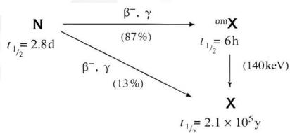
6-4-1 已知 $X$ 为 $M$ 最常见的核素, 写出 $N、X$ 的核素符号(标明原子序数与质量数)。
6-4-2 $^{am}$ X 到 X 的反应属于何种衰变？
6-5 含 $^{am}X$ 的药物可由以下方法合成：在离子交换柱中吸附了 N 的最高价简单含氧酸阴离子，通过洗脱使其进入液相，此阶段该阴离子发生衰变；随后将液相滴入含还原剂和对应配体溶液的锥形瓶中，再经萃取即可得到对应的药物。
6-5-1 写出洗脱阶段生成产物的化学式。
6-5-2 一些药物对应的配体结构如下图所示。根据以下提示，画出相应配合物的结构，配体可简化表示：（均为单核配合物）
- Cardiolyte: 一价正离子, $X$ 与配体以 $1:6$ 比例反应;
- Myoview: 一价正离子, 理想结构中含 3 个镜面;
- Ceretec: 中性, $X$ 为 5 配位, 且价态与 Myoview 中的相同。
Cardiolyte
Myoview | Ceretec
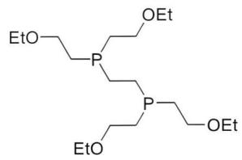 | 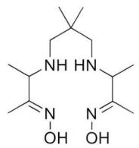
6-6 在开发用放射性同位素进行肿瘤成像的新技术时，一个目标是标记可以有效靶向肿瘤的单链抗体片段。 ${\left[ ^{am}X{\left(H_{2}O\right)}_{3}(CO)_{3}\right]}^{+}$ 可用于标记带有 C-末端组氨酸结构的单链抗体片段。一种合成方法是： $THF⋅BH_{3}$ 、CO、KOH 在乙醇中按 1:1:2 的比例反应，得到一种 2:1 型盐 K(反应 3)，其中 B 不与 O 相连；K 再与 $^{am}X$ 的最高价简单含氧酸阴离子反应，即可得到 ${\left[ ^{am}X{\left(H_{2}O\right)}_{3}(CO)_{3}\right]}^{+}$ 。写出 K 的化学式，并写出反应 3 的化学反应方程式。

答案
M: Tc A: $Tc_{2}O_{7}$ B: $Tc_{2}S_{7}$ C: $TcO_{3}F$ D: $TcO_{2}F_{3}$ E: $TcOF_{5}$ (各1分，共6分)
反应 1: $Tc_{2}O_{7}+2HF=2TcO_{3}F+H_{2}O$ 反应 2: $2{TcO}_{2}F_{3}+2{KrF}_{2}=2{TcOF}_{5}+O_{2}+2Kr$ (各 2 分，共 4 分)
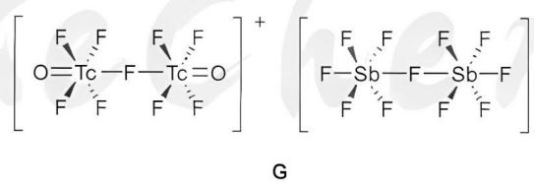
(3 分) 将双核离子画成交错式也得分 若仅画对阴离子或阳离子，得 1 分
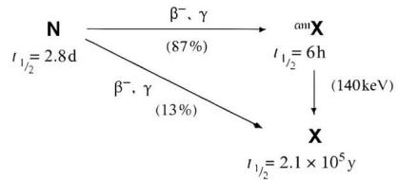
N: $_{42}^{99}$ Mo X: $_{43}^{99}$ Tc （各1分，共2分）

$γ$ 衰变
(1 分)
$$^{99m}{TcO}_{4}^{−}(1\text{分})$$
不要求标明 99m，后同
(各2分，共6分)
Ceretec 未画出分子内氢键扣 1 分；不要求 Tc 的配位构型
由于结构较复杂，不要求示出配体的简化方式，合理即可
$$K:K_{2}[{BH}_{3}{CO}_{2}](2\text{分})$$
反应3： $2KOH+THF⋅{BH}_{3}+CO=K_{2}[{BH}_{3}{CO}_{2}]+THF+H_{2}O$ （2分）（共4分）
解析（据源答案整理）：考查元素推断与核反应。要点：M 即“失踪元素”Tc（1937 年人工合成）；A~E 依次为 Tc₂O₇、Tc₂S₇、TcO₃F、TcO₂F₃、TcOF₅；⁹⁹Mo 经 β⁻ 衰变得 ⁹⁹ᵐTc，其退激属 γ 衰变。

第 7 题（7 分）砷是一种常见的元素
来源：质心GChO ZCHEM-GChO17 第 4 题｜难度 ⭐⭐⭐⭐
砷是一种常见的元素，多数砷的化合物剧毒，尤其是含有 As(III) 的化合物。古氏试砷法是一种很灵敏的测定 As 的方法。将待测试样溶解后，在盐酸中以单质 Zn 还原，将生成的气体通入至 AgNO₃ 水溶液中并加热，得到黑色沉淀即说明含有 As。

第1页/共6页
7-1 写出用 Zn 将 $As_{2}O_{3}$ 水溶液还原以及将生成的含砷气体通入 $AgNO_{3}$ 溶液中所发生的反应方程式。现采用原子吸收-紫外分光光度法对地面水中的砷含量进行定量分析。在硅胶板上将基准 $As_{2}O_{3}$ 烘干至恒重，准确称取 0.1320 g 基准 $As_{2}O_{3}$ ，以 10 mL，1 mol L $^{−1}$ 的 NaOH 水溶液溶解，之后以 0.1 mol L $^{−1}$ 的 HCl 定容至 100.0 mL。准确移取 10.00 mL 上述试液于 100.0 mL 容量瓶中，加入 1 mL，0.2 mol L $^{−1}$ 的盐酸，再定容至刻线作为 As 标准溶液。
准确移取 $1.00 mL,2.00 mL,3.00 mL,4.00 mL,5.00 mL$ 上述标准 As 溶液于 5 个 $50.00 mL$ 的容量瓶中, 加入 $8 mL,6 molL^{−1}$ 的 HCl, $3\%$ 的 KI, $1\%$ 的硫脲与 $1\%$ 的抗坏血酸混合溶液 $1 mL$ , 用水稀释至刻线, 摇匀, 并静置约 $30 min$ 。
准确移取 10.00 mL 地下水于 50 mL 烧杯中，加入 5 mL 硝酸于 0.5 mL 高氯酸，煮沸，冷却后加入 8 mL，6 mol L $^{−1}$ 的盐酸，加入 3% 的 KI，1% 硫脲与 1% 抗坏血酸混合溶液 1 mL，定容至 50 mL，静置 30 min。
将标准溶液与待测液用定量杯加入 2.0 mL 于氢化物发生器中，准确加入 1.5 mL，1% 的硼氢化钠溶液，测定吸收峰值并排出废液，得到如下表所示的数据：
加入标准 As 溶液的体积 /mL | 吸光度
1.00 | 0.129
2.00 | 0.254
3.00 | 0.389
4.00 | 0.514
5.00 | 0.651
待测液 | 0.412
7-2 写出将基准 $As_{2}O_{3}$ 溶于 NaOH 的反应方程式，并计算 As 标准溶液的浓度，以砷的质量浓度（mg mL $^{−1}$ ）计。
7-3 已知吸光度 A 与砷试液的质量浓度符合一元线性回归方程 $y=ax+b$ ，解出该方程。
7-4 分别说明在待测液中加入硫脲，抗坏血酸的原因。
7-5 计算地下水中砷的质量浓度（以 mg L $^{−1}$ 计）。

答案
解析（据源答案整理）：考查古氏试砷法与砷的定量分析（含原子吸收-紫外分光光度法）。解答为源卷手写解析手稿裁图（含反应式与计算过程），详见随卷解图。

第二部分 结构化学（第 8–12 题，共 49 分）

第 8 题（13 分）自1963年科顿提出著名的定义以来
来源：化英社 第40届化英社奥林匹克（决赛）模拟2（清晰） 第 1 题｜难度 ⭐⭐⭐⭐
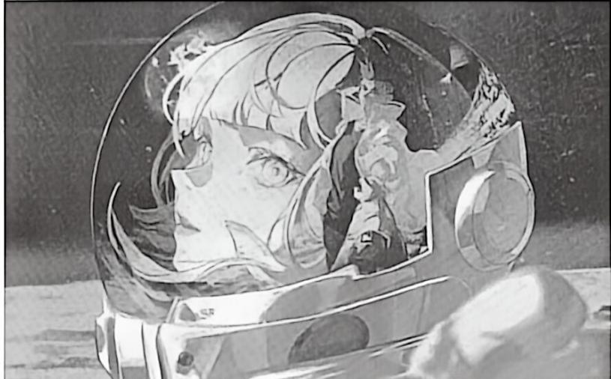
自1963年科顿提出著名的定义以来，原子簇一直是深入研究的对象，该领域此后也不断发展。其中一个显著的进展是对“原子簇”定义范围的拓展：从早期界定的完全由过渡金属-金属键连接的聚集体，扩展到非金属/金属原子簇，以至于纯粹的非金属笼状结构（如富勒烯），甚至包括水簇这类非共价聚集体。
显然，原子簇的结构与其含有的电子数有关。随着电子数的变化，簇中的成键从精确的两中心两电子键转变为高度离域的多中心键；除此之外，过渡金属的作用尤为关键，时而参与到簇结构的分子轨道中，其他情况下，也有可能仅作为孤立的核存在。
1.1 Zintl 离子作为经典的主族元素簇合物，其具有独特的电子结构，复杂多变的结构类型和丰富的电磁性质，近年来已成为国际前沿领域的一个研究热点。
1.1.1 ${\left[{AuSn}_{4}\right]}^{3−}$ 具有一维无限链结构，金均为正一价，锡仅有一种化学环境，且单个链节中只含有一个化学式。据此，画出其结构。
1.1.2 ${\left[{Li}_{5}{Ge}_{12}\right]}^{7−}$ 代表了一类体积更大，结构更为丰富的Zintl簇，其形式对称而美观，令人着迷。该结构中Ge仅有一种化学环境，Li有两种化学环境，整体结构可以视为两步构成，首先用锗原子搭建起一多面体阴离子笼，随后补足锂离子完工。
1.1.2.1 综合分析电子结构和对称性，指出该多面体笼的名称。
1.1.2.2 锂原子添加过后，锂与锗发生键连。随之，此多面体笼会发生扩大，变为仅由一种多边形面围成（多面体骨架需考虑 Li-Ge 和 Ge-Ge 键连）。据此，结合对称性，思考所有锂原子的位置，写出锂原子的配位数。
1.2 过渡金属与主族元素间形成的新型团簇起源于传统 Zintl 化学，凭借不断的演变与迭代逐渐登上了诸多项刊，占有一席之地。其纷繁多彩的结构，成为了电子计算方法的试金石。
1.2.1 ${\left[{NbAs}_{5}\right]}^{n−}$ 由外层阴离子簇与铌离子组成。铌离子处于该簇的中心，后者结构与一常见非金属单质非常相似。结合元素氧化态的知识，指出 $n$ 的值，并写出该簇离子的分子点群。1.2.2 ${\left[{RuGe}_{12}\right]}^{3−}$ 同样具有包合结构，外层多面体由两种多边形面组成，这两种多边形面数量相同，且同种多边形均全等：晶体衍射测得有两种钌锗键长，且比例为 1:2；其对称性与丙二烯相同。已知 ${\left[{TaGe}_{3}{As}_{4}\right]}^{3−}$ 也拥有完全一致的结构，但其结构符合价态。综合上述条件，写出外层多面体记号（示例：八面体记号为 $3^{8}$ ），并画出 ${\left[{RuGe}_{12}\right]}^{3−}$ 的结构。
1.2.3.1 相较之下，由于充足的电子数， ${\left[{LaSb}_{12}\right]}^{3−}$ 的成键更为简单，其外层簇结构仅由两中心两电子键搭建。若不考虑簇中键连，其原子排布类似于六方密堆积型式。综合电子结构的分析与对称性的考量，计算出 Sb-Sb 键的数量，并画出此原子簇的结构。注意明确外层簇结构中的键连。
1.2.3.2（思考题，不计入总分） ${\left[{ThBi}_{12}\right]}^{+}$ 也拥有完全一致的结构。分析价态和电子数，根据电子记数对簇结构的影响，结合大题干中对成键的分析，比较此两种离子中锑锑键与铋铋键各自键长极差的大小。
1.3 多元团簇起步相对较晚，然而，随着制备手段和表征方法的精进，此类簇合物正在蓬勃发展中。如下展示了一例合成：将 ${\left[K([2.2.2]_{i}crypt)\right]}_{2}[{Sn}_{2}{Bi}_{6}]⋅en$ 称量至施伦克管（该装置用于提供真空条件和惰性气氛，并运输生成的气体）中，随后溶于乙二胺中，该溶液呈深红褐色。另取一支施伦克管，加入双[1,2-双(二苯基膦基)乙烷]把Pd(dppe)，并将其悬浮于甲苯中，得到橙色悬浮液。在剧烈搅拌下，将该橙色悬浮液加入上述深红褐色溶液中，反应混合物继续搅拌3小时。将所得深褐色反应液经标准玻璃砂芯漏斗过滤后，小心地在液面上铺覆4毫升甲苯。3天后，施伦克管壁处生成黑色菱形片状的 ${\left[K([2.2.2]_{i}crypt)\right]}_{2}[{Pd}_{5}{Sn}_{8}{Bi}_{6}]$ 。
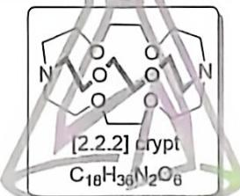
1.3.1 根据半定量 X 射线能谱分析和 ESI-MS 等实验手段，研究人员检测到一种 2:1 型的盐类伴随产物，其含钾的质量分数为 6.26%。据此，写出该反应的化学方程式。
1.3.2 该簇同样可以拆分成两部分，外层的 $\left[{SnBi}_{6}\right]$ 与内部的铟原子团。其中 $\left[{SnBi}_{6}\right]$ 可以如下描述：其保留了底物 ${\left[SnBi\right]}^{2−}$ 中除Bi-Bi键外所有的键连关系，同时构建了新的Bi-Bi键与Sn-Sn键，该离子整体结构精巧玲珑，对称性与Bi与相同。综合上述条件，画出产物的结构。注意明确 $\left[{SnBi}_{6}\right]$ 中的键连，用单键表示即可，不用示出Pd原子。
1.3.3 为了理解该簇离子的结构，有两种模型去看待其电荷分配。模型(1): $\left[{Sn}_{3}{Bi}_{6}\right]$ 和 $\left[{Pd}_{3}\right]$ 将负电荷均分。模型(2): 钯原子团以中性形式存在。对于如下各种观点或实验结果，分别指出其更支持哪种模型。
- 外层 $\left[{Sn}_{3}{Bi}_{6}\right]$ 中的所有键均为共价单键。
- 此前已报导过，中性三钯簇的 HOMO-LUMO 能隙仅为 0.12 eV。
- 计算手段(NPA)表明铋原子和锡原子承载了超过 $70\%$ 的电荷。

答案
第1题 I Really Want to Stay at Your Cluster（25分，占 $11\%$ ）
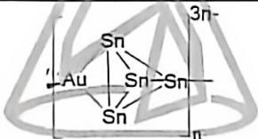
(2分，漏标电荷扣一分) 6和12（共2分，各1分） 1.2 过渡金属与主族元素间形成的新型团簇起源于传统 Zintl 化学，凭借不断的演变与迭代逐渐登上了诸多顶刊，占有一席之地。其纷繁多彩的结构，成为了电子计算方法的试金石。 $n=3$ （2分） $D_{4d}$ （1分）（共3分）
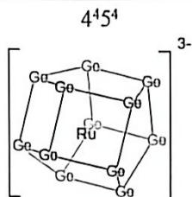
（共4分，记号2分，结构2分，漏标电荷扣一分）
$$[12×8−(12×5+6)]÷2=15\text{ 根 }$$
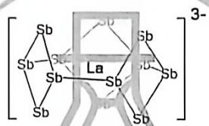
（共3分，键数1分，结构2分，漏标电荷扣一分） ### 铋铋键小于锑锑键
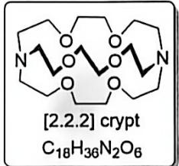
$4[K([2.2.2]crypt)]_{2}[{Sn}_{2}{Bi}_{2}]⋅en+3Pd(dppe)_{2}=[K([2.2.2]crypt)]_{4}[{Pd}_{3}{Sn}_{8}{Bi}_{6}]+[K([2.2.2]crypt)]_{2}[{Bi}_{2}]+6dppe+2[K([2.2.2]crypt)][H_{2}{NCH}_{2}{CH}_{2}NH]+H_{2}$ （3分） 1.3.2 该簇同样可以拆分成两部分，外层的 $\left[{Sn}_{2}{Bi}_{6}\right]$ 与内部的钯原子团。其中 $\left[{Sn}_{2}{Bi}_{6}\right]$ 可以如下描述：其保留了底物 ${\left[{Sn}_{2}{Bi}_{6}\right]}^{2−}$ 中除 Bi-Bi 键外所有的键连关系，同时构建了新的 Bi-Bi 键与 Sn-Sn 键，该离子整体结构精巧玲珑，对称性与 ${BF}_{3}$ 相同。综合上述条件，画出产物的结构。注意明确 $\left[{Sn}_{2}{Bi}_{6}\right]$ 中的键连，用单键表示即可，不用示出 Pd 原子。
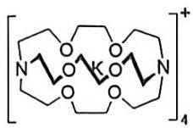 | 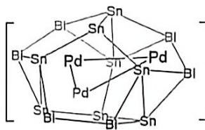 | 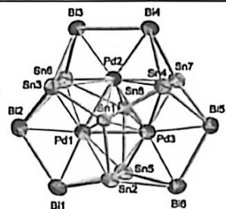
(3 分, 漏标电荷扣一分, 不重复扣分; 漏画阳离子扣一分)
- 此前已报导过，中性三辊簇的 HOMO-LUMO 能隙仅为 0.12 eV。
$$\begin{matrix}\text{(a): 模型(1); (b): 模型(1); (c): 模型(2)} \\ \text{(共3分, 合1分)}\end{matrix}$$
解析（据源答案整理）：考查原子簇的电子计数（Zintl/Wade 规则）与簇结构重构。要点：由簇骨架电子数定出 6 与 12、n＝3 及 D₄d 对称性；1.3.2 须保留 [Sn₂Bi₆]²⁻ 除 Bi–Bi 外的全部键连，并新建 Bi–Bi 与 Sn–Sn 键。

第 9 题（13 分）金属互化物超结构
来源：清北营 2026年清北营暑假高二班-4 第 3 题｜难度 ⭐⭐⭐⭐
常见金属互化物 $Cu_{x}Zn_{y}$ 为体心立方点阵，属于立方晶系(143m)空间群，可视为由多层共心多面体嵌套形成的原子簇沿点阵排列而成，在顶点以及体心处有一个 $Zn_{4}$ 正四面体（M2位点），在 $Zn_{4}$ 正四面体外套有一层 $Cu_{4}$ 四面体（M1位点），在 $Cu_{4}$ 四面体外套有一层 $Cu_{6}$ 八面体（M3位点），在 $Cu_{6}$ 八面体外套有一层 $Zn_{12}$ 多面体（M4位点，面符号为 $4^{6}3^{8}$ ，意为此多面体具有6个四边形面以及8个三角形面）。原子簇中心分别位于晶胞顶点与体心位置，同一簇内所有多面体共享几何中心。
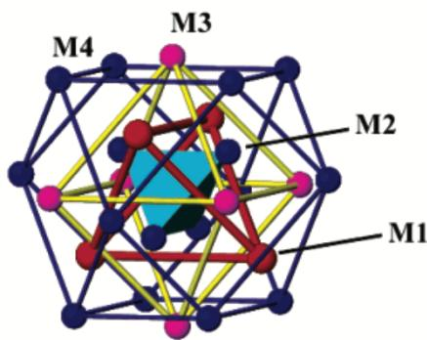
9-1-1 通过晶胞内的原子计数，推导该互化物的最简化学式 $Cu_{x}Zn_{y}$ 。
9-1-2 实验测得该晶体晶胞参数 a = 8.866 Å，计算该晶体的密度。
9-2 已知晶胞中存在两套等价的嵌套原子簇，中心分别位于顶点与体心。四个代表性原子的分数坐标如下：
A、(0.390, 0.390, 0.610) B、(0.145, 0.500, 0.500) C、(0.828, 0.828, 0.828) D、(0.187, 0.536, 0.187)
9-2-1 判断上述四个原子分别属于哪一层多面体、对应何种元素。（注意多面体编号）
9-2-2 给出位于顶点 $Zn_{4}$ 多面体上的 4 个 Zn 原子坐标。
9-2-3 $Zn_{4}$ 四面体中的 $Zn$ 原子，其最近邻的 $Cu$ 原子来自外层 $Cu_{6}$ 层。给出每个 $Zn$ 原子的 $Cu$ 配位数，并指出这些 $Cu$ 原子构成的配位多面体构型。
9-3 中子衍射研究表明，该相存在较宽的成分稳定范围，通式可写为 ${Cu}_{x−a}{Zn}_{y+a}(−0.59≤a≤0.79)$ ，成分偏离理想计量比时，仅外层 M3 与 M4 位点发生原子混占，内层 M1、M2 位点始终保持严格有序占位。该相的成分变化仅发生在外层位点，比如 Zn 富集时，Zn 原子取代 M3 位点的 Cu 原子，M4 位点保持纯 Zn。
9-9-1 对于 Zn 富集样品（a = 0.44），计算 M3 位点上 Cu 原子的占位率（保留 2 位有效数字）。
9-9-2 常规 X 射线粉末衍射难以准确区分 Cu 与 Zn 原子的位点，而中子衍射可以实现精准测定。简述 X 射线无法区分 Cu、Zn 原子原因。
9-4 实际上，上述结构被称为 $γ$ 黄铜相， $γ$ 黄铜相是经典的休姆-罗瑟里电子化合物，其结构稳定性由电子浓度（价电子总数与原子总数的比值）决定。另一种 $γ$ 黄铜相的嵌套多面体结构中仅含有两种常见金属 Al 和 Cu，两种四面体顶点被 Al 占据，其余顶点被 Cu 占据。
9-4-1 确定该化合物的化学式，并计算其电子浓度。（在休姆-罗瑟里规则的计数约定中：IB族金属价电子数计为1，IIB族金属计为2，IIIA族金属计为3，IVA族金属计为4）
9-4-2 请判断以下五种物质中，哪（些）属于 $γ$ 黄铜相电子化合物。
① CuZn、② $MgCu_{2}$ 、③ $Cu_{31}Sn_{8}$ 、④ $Mg_{2}Si$ 、⑤ $AgZn_{3}$
9-5 该有序结构可看作由两套化学环境不同的亚点阵穿插而成：亚点阵I对应内层两层四面体的顶点位置，完全有序时仅被 Al 原子占据；亚点阵II对应外层八面体与十二面体的顶点位置，完全有序时仅被 Cu 原子占据。高温下体系发生有序-无序相变，Al、Cu 原子可在两套亚点阵间随机迁移。定义长程有序度参数：
$$S=\frac{p_{Al}−x_{Al}}{1−x_{Al}}$$
其中 $p_{Al}$ 为亚点阵I上Al原子的实际占位率， $x_{Al}$ 为整个晶体中Al原子的总摩尔分数。
9-5-1 分别计算完全有序态与完全无序态下的长程有序度 S。
9-5-2 实验上可通过 X 射线衍射的超结构峰强度定量测定长程有序度。已知：
① 衍射峰的积分强度满足关系 $I=k⋅|F|^{2}$ ，其中 F 为结构因子，k 为与几何因素相关的常数，有序度变化过程中 k 保持不变；
② 超结构衍射峰的结构因子大小与长程有序度 S 成正比：完全有序（S=1）时结构因子为 $F_{0}$ ，对应超结构峰强度记为 $I_{0}$ ；完全无序时超结构峰消失。
请推导超结构峰的相对积分强度 $I/I_{0}$ 与长程有序度S的定量关系式。
9-5-3 若某温度下测得该超结构峰的相对强度为 0.61，计算该温度下亚点阵I上 Al 原子的实际占位率（保留 2 位有效数字）。

答案
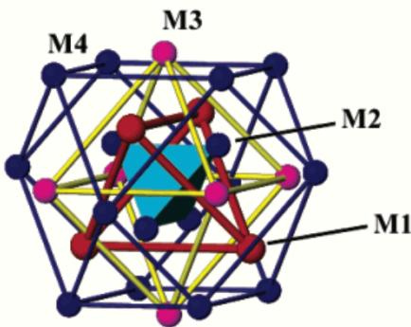
9-1-1 | 晶胞总原子数:52晶胞内 Cu 总数:20,Zn 总数:32,故 x=5,y=8,Cu5Zn8
9-1-2 | ρ = Z·M / NA·a3 = 4 × 840.79 / 6.022 × 1023 × (8.866 × 10-8)3 g·cm-3 ≈ 8.02 g·cm-3
9-2 已知晶胞中存在两套等价的嵌套原子簇,中心分别位于顶点与体心。四个代表性原子的分数坐标如下:
9-2-1 分别计算四个原子到最近簇中心的相对距离:原子A:到体心的距离 $d_{A}=\sqrt{(0.390−0.5)^{2}+(0.390−0.5)^{2}+(0.610−0.5)^{2}}=\sqrt{3×{0.11}^{2}}≈0.191$ 距离最小,对应最内层 $Zn_{4}$ 四面体(M2位点),为Zn原子。原子B:到体心的距离 $d_{B}=|0.145−0.5|=0.355$ 对应第三层 $Cu_{6}$ 八面体(M3位点),为Cu原子。原子C:到顶点的距离更近 $d_{C}=\sqrt{(1−0.828)^{2}×3}=\sqrt{3×{0.172}^{2}}≈0.298$ 对应次内层 $Cu_{4}$ 四面体(M1位点),为Cu原子。原子D:到体心的距离 $d_{D}=\sqrt{(0.187−0.5)^{2}+(0.536−0.5)^{2}+(0.187−0.5)^{2}}≈0.444$ 距离最大,对应最外层 $Zn_{12}$ 多面体(M4位点),为Zn原子。
9-2-2 (0.110,0.110,0.110)(0.890,0.110,0.890)(0.890,0.890,0.110)(0.110,0.890,0.890)
9-2-3 $Zn_{4}$ 的Zn原子位于<111>方向上, $Cu_{6}$ 八面体的Cu原子位于<100>方向上。Zn原子近似位于Cu形成的三角形中心附近,故:配位数为3,配位多面体为三角锥形。以下为 $Cu_{5}Zn_{8}$ 结构示意图:顶点球为空位,蓝色球为Cu,灰色球为Zn
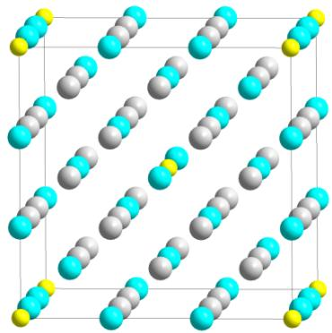
9-9-1 0.85
9-9-2 X射线的散射源于核外电子的相干散射,与原子序数正相关,Cu和Zn原子序数相近,因此X射线散射因子差异极小,难以区分。参考:中子的散射长度由原子核结构决定,与原子序数无单调关系;Cu与Zn的中子散射截面差异显著,因此中子衍射可精准区分二者并测定位点占位率。
9-5-3 由上一问,代入数据得:
$${Al}_{4}{Cu}_{9}$$
$$21/13≈1.615$$
9-4-2 $3Cu_{31}Sn_{8}$ 属于 $γ$ 黄铜相1为 $β$ 黄铜型电子化合物2为Laves相4为反萤石型正常化合物5为 $ε$ 黄铜型电子化合物
$$S_{\text{完全有序}}=\frac{1−4/13}{1−4/13}=1$$
$$S_{\text{完全无序}}=\frac{4/13−4/13}{1−4/13}=0$$
$$I/I_{0}与$$
$$I_{0}=k⋅|F_{0}|^{2}$$
$$F=S⋅F_{0},$$
$$I=k⋅|S⋅F_{0}|^{2}=S^{2}⋅k|F_{0}|^{2}=S^{2}⋅I_{0}$$
$$\frac{I}{I_{0}}=S^{2}$$
$$S=\sqrt{\frac{I}{I_{0}}}=\sqrt{0.61}≈0.78$$
由长程有序度定义式变形得:
$$p_{Al}=x_{Al}+S(1−x_{Al})$$
得占有率为:
$$p_{Al}=\frac{4}{13}+0.78×\left(1−\frac{4}{13}\right)≈0.85$$
解析（据源答案整理）：考查晶胞原子计数与分数坐标定址。要点：由晶胞内 Cu 20、Zn 32 得最简式 Cu₅Zn₈，ρ≈8.02 g·cm⁻³；9-2 以各原子到最近簇心的相对距离，判定其所属的嵌套多面体层（Zn₄ 四面体 → Cu₄ 四面体 → Cu₆ 八面体 → Zn₁₂ 多面体）与元素。

第 10 题（11 分）碳酸及+4 氧化态的碳
来源：chemy 第40届chemy初赛模拟12 第 7 题｜难度 ⭐⭐⭐⭐
10-1 近年人们发现, 高压下可以制备得到 $H_{2}{CO}_{3}$ 碳酸晶体。下图的晶体 $X$ 和 $Y$ 均是在高压下已制备得到碳酸晶体结构; 它们沿晶胞 $c$ 轴和 $a$ 轴的投影图分别如下图所示。其中, 大白球为氧, 小黑球为碳, 灰色为氢(提示: 图中仅示出了完全位于晶胞内的化学键)。
方向 | X | Y
 | 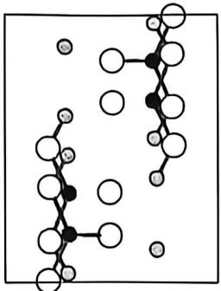 | 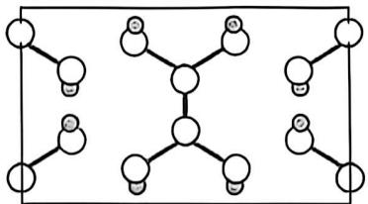
 | 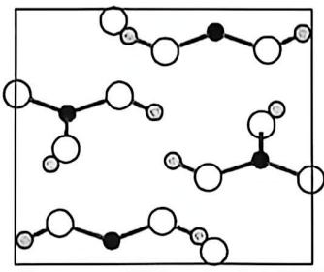 | 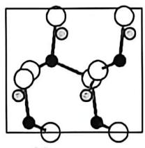
10-1-1 分别写出 $X$ 、 $Y$ 的点阵、晶系、一个晶胞中 $H_{2}{CO}_{3}$ 化学式的数目及碳原子杂化方式。
10-1-2 在 $X$ 中, 所有的碳氧键接近等长 $(133∼134pm)$ , 为什么?
10-2 在氮气气氛保护下, 无水 HF 溶剂中, 化合物 $CO(OSi(CH_{3})_{3})_{2}$ 与 ${AsF}_{5}$ 按摩尔比 1:1 进行混合; 将混合体系缓慢升温至 $−{60}^{∘}C$ , 并将体系维持在真空一段时间, 可以得到 1:1 型盐 A(反应 1); A 中的碳和氢均仅有一种环境; 它在 $−{60}^{∘}C$ 的 HF 溶剂中的 NMR 谱化学位移数据为: $δ(^{1}H)11.7,δ(^{13}C)166.8$ 。A 在高于 $−{16}^{∘}C$ 时
放出气体 B 并转化为 C(反应 2)。
10-2-1 写出 A、B、C 的化学式。
10-2-2 画出能体现 A 的阳离子的立体结构的经典 Lewis 结构式。
10-2-3 分别写出反应 1 和反应 2 的化学反应方程式。
10-2-4 指出每摩尔化合物 A 中存在多少摩尔氢键。
10-2-5 将体系维持在真空一段时间，目的是什么？
10-3 在相似的条件下可以制备结构类似于 10-2 中的化合物 A 的阳离子物种。在 $−{78}^{∘}C$ 的 $SO_{2}ClF$ 溶剂中，使阳离子 $[XeOTeF_{5}]^{+}$ 与四溴化碳 $CBr_{4}$ 混合，并在 $−{50}^{∘}C$ 反应数小时，能得到 $D^{+}$ 、 $E^{+}$ 、 $F^{+}$ 、 $G^{+}$ 等阳离子，它们的 $δ(^{13}C)$ 依次为：209.7, 201.1, 187.6, 168.8。人们认为，反应先得到 $D^{+}$ (反应 3)；反应 3 的另一种产物与 $D^{+}$ 通过进一步反应 (经历 $E^{+}$ 、 $F^{+}$ ) 得到 $G^{+}$ (反应 4)。用 $[Sb(OTeF_{5})_{6}]^{−}$ 作为抗衡阴离子，能使 $G^{+}$ 沉淀出来；该沉淀易发生分解反应 (反应 5)，产物中有 $Sb(OTeF_{5})_{5}$ 和气体 B 等。
10-3-1 分别写出 $D^{+}$ 、 $E^{+}$ 、 $F^{+}$ 、 $G^{+}$ 的化学式。
10-3-2 分别写出反应 3 和反应 4 的总离子反应方程式。
10-3-3 写出反应 5 的化学反应方程式。

答案
10-1 近年人们发现, 高压下可以制备得到 $H_{2}{CO}_{3}$ 碳酸晶体。下图的晶体 $X$ 和 $Y$ 均是在高压下已制备得到的碳酸晶体结构; 它们沿晶胞 $c$ 轴和 $a$ 轴的投影图分别如下图所示。其中, 大白球为氧, 小黑球为碳, 灰色球为氢(提示: 图中仅示出子完全位于晶胞内的化学键)。
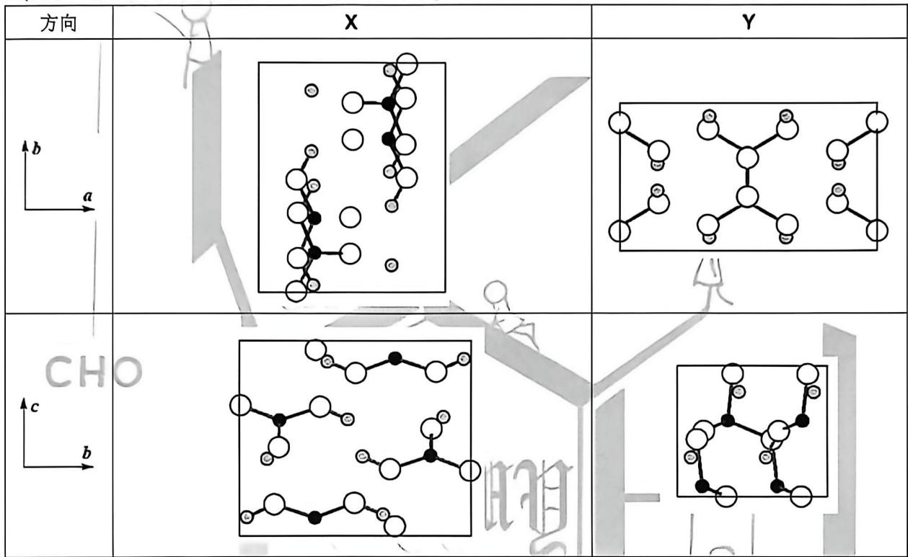
10-1-1 分别写出 X、Y 的点阵、晶系、一个晶胞中 $H_{2}CO_{3}$ 化学式的数目及碳原子杂化方式。 10-1-2 在 X 中，所有的碳氧键接近等长(133 ~ 134 pm)，为什么？
10-1(共10分)
10-1-1(8分) | 点阵 | 晶系 | 化学式数目 | 杂化方式
X | 简单单斜 | 单斜 | 4 | $sp^{2}$​
Y | 底心正交 | 正交 | 4 | $sp^{3}$​
10-1-2 分子内共轭(1分):分子间氢键(1分)
10-2(共10分)
10-2-1 A: [ $H_{3}CO_{3}$ ][AsF6] B: CO2 C: [ $H_{3}O$ ][AsF6](3分)
10-3（共10分） 10-3-1 $D^{+}$ 、 $E^{+}$ 、 $F^{+}$ 、 $G^{+}$ 分别为： $CBr_{3}^{+}$ 、 $CBr_{2}(OTeF_{5})^{+}$ 、 $CBr(OTeF_{5})_{2}^{+}$ 、 $C(OTeF_{5})_{3}^{+}$ （4分） 10-3-2 反应 3: $[XeOTeF_{5}]^{+}+CBr_{4}→Xe+CBr_{3}^{+}+BrOTeF_{5}$ (2分) 反应 4: $CBr_{3}^{+}+3BrOTeF_{5}→3Br_{2}+C(OTeF_{5})_{3}^{+}$ (2分) 10-3-3 $[C(OTeF_{5})_{3}][Sb(OTeF_{5})_{6}]→CO_{2}+Te_{2}OF_{10}+Sb(OTeF_{5})_{5}$ (2分) 有兴趣的选手可以思考以下问题： 10-3-4 在 A 的阳离子和 $G^{+}$ 中，何者的 C-O 键更长？
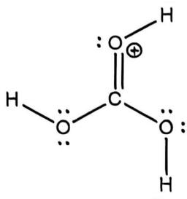
其他合理共振式也可以，但是必须体现出三个 O-H 键的转向相同
$$10−2−3 CO(OSi(CH_{3})_{3})_{2}+AsF_{5}+3HF→[H_{3}CO_{3}][AsF_{6}]+2(CH_{3})_{3}SiF$$
$$[H_{3}{CO}_{3}][{AsF}_{6}]→[H_{3}O][{AsF}_{6}]+{CO}_{2}(1\text{分})$$
10-2-5 为了除去溶剂 HF 和生成的挥发性 ${\left({CH}_{3}\right)}_{3}SiF$ 杂质（2 分）
解析（据源答案整理）：考查高压碳酸晶体的结构解析。要点：由两向投影图判 X 为简单单斜、Y 为底心正交，碳原子分别为 sp²/sp³；X 中 C–O 键接近等长源于分子内共轭与分子间氢键；10-2 借 ¹H/¹³C 仅一种环境及化学位移推阳离子的立体结构。

第 11 题（6 分）Cu的元素化学
来源：伽马 伽马化学2026年暑期模拟9 第 3 题｜难度 ⭐⭐⭐⭐
铜是人类最早使用的金属之一，其研究和应用贯穿了整个人类发展史，因其良好的导电性和导热性，被广泛用于电气、建筑、制造等领域。
11-1 Cu 可以与其他金属形成具有特殊性质的金属互化物, 其与组成它的金属的性质常有较大差别, 随着新技术、新工艺的发展, 现已研制出多种新功能材料和结构材料。
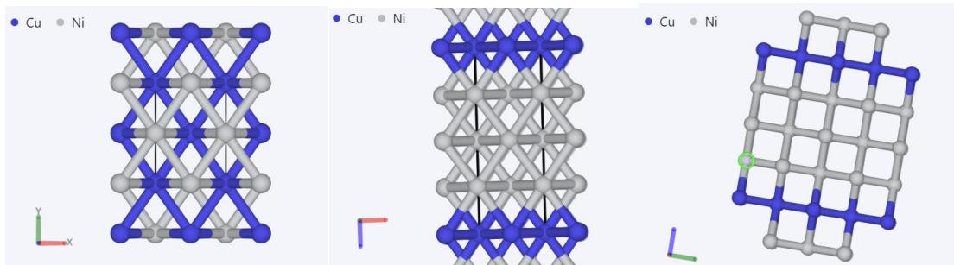
$$a=2.79A,b=3.97A,c=7.93A, α=β=y={90.00}^{∘}$$
11-1-1 写出此金属互化物的化学式并计算晶体密度。
11-1-2 写出晶胞所属晶系和点阵形式。
11-2 Cu 具有良好的物理和化学性质，是与人类关系非常密切的有色金属，被广泛地应用于电气、轻工、机械制造、建筑工业、国防工业等领域。
11-2-1 青铜的主要成分为（），黄铜的主要成分为（），白铜的主要成分为（） A. Cu, Sn B. Cu, Ni C. Cu, Zn
11-2-2 CuI 可以与 Hg 单质发生反应，生成一红色物质，写出化学反应方程式。
11-2-3 $Cu_{2}O$ 固体显红色或黄色，请解释它显色的原因。
11-3 Cu 可以形成一系列具有有趣结构和性质的配合物。
11-11-1 写出 A 的结构式，A 中含有四元环系且不含 B 原子。pinB 为频哪醇硼酸酯基。
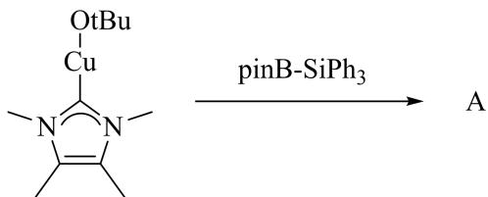
11-11-2 完成下列循环，O 为双核配合物。
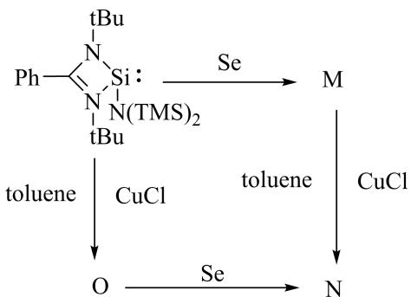

答案
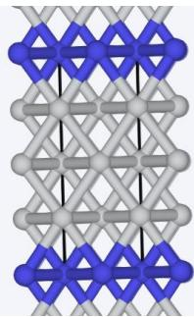 | 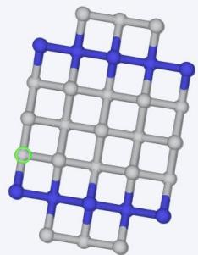
3-1-1CuNi3(2分),9.04 g·cm-3(2分)
3-1-2正交晶系(2分),底心正交(2分)
11-2-2 Cul 可以与 Hg 单质发生反应，生成一红色物质，写出化学反应方程式。
3-2-1A, C, B (3分)
3-2-24CuI+Hg → Cu2HgI4+2Cu (2分)
3-2-3Cu2O 晶体结构存在缺陷。(2分)
11-11-1 写出 A 的结构式，A 中含有四元环系。
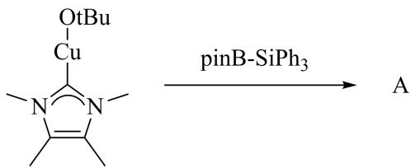 | 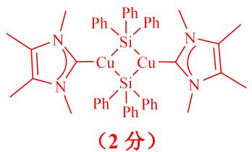

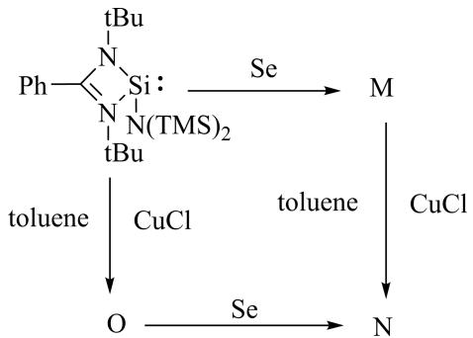 | 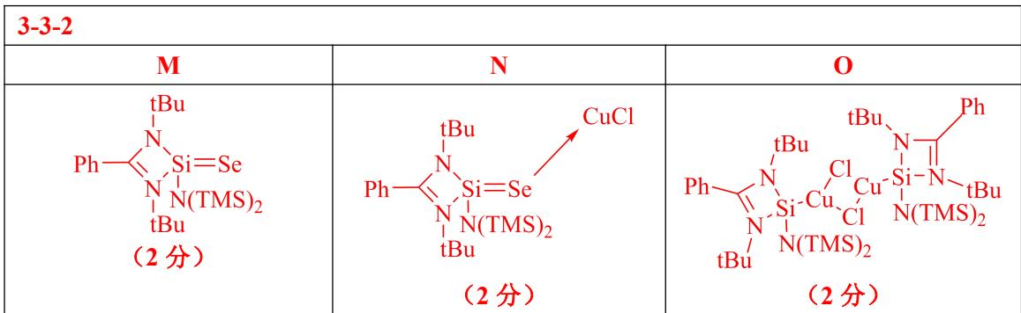
解析（据源答案整理）：考查铜的元素化学。要点：由晶胞参数与原子计数得金属互化物 CuNi₃、ρ≈9.04 g·cm⁻³，属正交晶系底心点阵；Cu₂O 显色归因于晶体缺陷；CuI 与 Hg 反应生成 Cu₂HgI₄ 并析出 Cu。

第 12 题（6 分）含 Se 物质的晶体结构
来源：壹尖培优 无机专题卷1 第 5 题｜难度 ⭐⭐⭐⭐
12-1 用 $PdSe_{2}$ 可以制成从可见光-红外光到太赫兹波段的高效、超宽谱光电探测器，具有高光响应率和快速光响应速度。 $PdCl_{2}$ 与硒单质以 2:5 的摩尔比在超高压下加热至 ${600}^{∘}C$ 可得到 $PdSe_{2}$ 和物质 X， $PdSe_{2}$ 的晶体结构如下图所示：
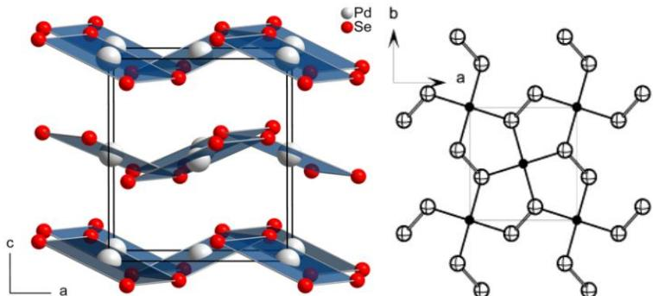
12-1-1 写出晶体 $PdSe_{2}$ 中 Pd 元素的价态，以及 Pd 原子的 Se 配位数。
12-1-2 一定条件下，13.26 g 物质 X 与过量 $NH_{3}$ 反应可以得到 5.58 g 橙色易爆二元化合物 Y，同时生成 2.24 L 标准状况下的单质气体 M 和一种常见离子化合物 N，物质 Y 受震动分解为红色单质和 6.72 L 标准状况下的气体 M。写出物质 Y 化学式，以及得到 Y 的方程式。
12-2 研究人员最近发现了一种具有特殊磁性的化合物，其晶体结构如下图所示。图中原子球从小到大依次代表 Se、La、Cs，其中 Cs 和 La 均填在 Se 构成的八面体空隙中。部分晶胞参数如下： $α=β={90}^{∘},γ={120}^{∘}$ 。
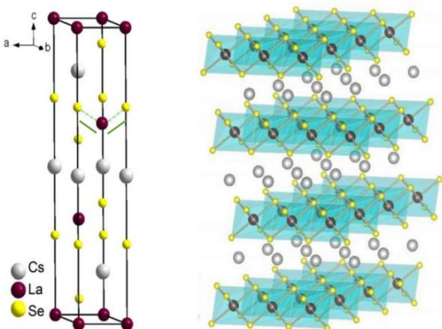
12-2-1 写出该晶体的结构基元与点阵型式;
12-2-2 已知其中一个 Se 原子的坐标为(0.6667, 0.3333, 0.0646)，写出其他 Se 原子的坐标；12-2-3 测得晶体中所有的 Se-La 键键长相等，均为 303.5 pm，图中标出的 Se-La-Se 的键角为 94.31°，计算该晶体的密度。

答案
12-1-1 Pd 元素的价态为+2 或 $Pd^{II}$ Pd 原子的 Se 配位数为 4 （2 分）
12-1-2 物质 Y $Se_{4}N_{4}$ （1 分） 方程式： $12SeCl_{4}+64NH_{3}→3Se_{4}N_{4}+2N_{2}+48NH_{4}Cl$ （2 分）
12-2-1 结构基元：1 个 LaCsSe $_{2}$ 化学式（2 分） 点阵形式：R 心六方点阵（2 分）
12-2-2 坐标为(0, 0, 0.2687), (0.3333, 0.6667, 0.3979), (0.6667, 0.3333, 0.6021), (0, 0, 0.7313), (0.3333, 0.6667, 0.9354) (5分，每个1分)
12-2-3 La-Se-La 构成等腰三角形，根据几何关系有 $a^{2}=2d^{2}(Se−La)(1−cosθ)$ ，解得 $a=445.0 pm$ ; （3 分） 设 $[Se_{6}La]$ 八面体的高为h，则有0.0646c=0.5h， 由几何关系可得 $(0.5h)^{2}={303.5}^{2}−(0.5×445.0)^{2}−{\left(\frac{\sqrt{3}}{6}×445.0\right)}^{2}$ 解得 h = 323.1 pm，因此 $c=0.5h/0.0646=2501 pm$ （3 分） 则密度计算为： $ρ=\frac{ZM}{N_{A}V}=\frac{ZM}{N_{A}a^{2}csinγ}=\frac{3×(78.97×2+132.9+138.9)}{6.022×{10}^{23}×{445.0}^{2}×2501×sin{120}^{∘}×{10}^{−30}}=4.991 g/cm^{3}$ （3 分，公式 2 分答案 1 分）
解析（据源答案整理）：考查含 Se 晶体的结构计算。要点：PdSe₂ 中 Pd 为 +2、Se 配位数为 4；由组成反推 X 并经摩尔比推出 Y＝Se₄N₄；LaCsSe₂ 属 R 心六方点阵，由几何关系得 a＝445.0 pm、c＝2501 pm，ρ≈4.99 g·cm⁻³。

第三部分 化学原理（第 13–16 题，共 48 分）

第 13 题（13 分）金属元素的提取和纯化
来源：化英社 第40届化英社化学奥林匹克（初赛）夏季初赛模拟13 第 5 题｜难度 ⭐⭐⭐⭐
X 是一种较为常见的过渡金属元素。工业上，对其的提取会采用 RKEF 法与 Mond 法。13-11:1 型二元化合物 A 是一种曾广泛用于提取 X 的矿石的主要成分，其中 X 的质量分数为 43.93%。将 A 在空气中充分焙烧，保持高温，则最终仅会剩余一种固体 B，并生成气体 C（反应 1），C 在冷却后会形成剧毒白色霜状固体。若 A 中掺有少量 $Fe_{3}O_{4}$ ，则其在相同条件下会与 C 反应，生成一种含铁 28.67% 的 1:1 型盐 D（反应 2），其有一定的氧化性。事实上，冶炼过程中产生的这种盐会使得所得金属的纯度大幅降低。
13-1-1 写出 X、A、B、C、D 的化学式。
13-1-2 写出反应 1 和反应 2 的方程式。
13-2 RKEF 工艺在一定程度上解决了这一问题: 向矿石中加入过量 ${SiO}_{2}$ , 在空气中充分焙烧, 使所有 ${Fe}_{3}O_{4}$ 杂质都转化为一种含 Si $24.79\%$ 的熔渣 E, 其中 n(Si):n(O) = 1:3 (反应 3); 而后加入一定量的 CaO, 将过量的 ${SiO}_{2}$ 转化为 ${CaSiO}_{3}$ , 除去杂渣, 将剩余产物用 $H_{2}$ 还原即可得到较纯的单质 X。给出 E 的化学式, 并写出反应 3 的化学方程式。
13-3 为了提取更纯的 $X$ , 人们又开发了 Mond 法。
如下图所示的一根长玻璃管，左右两端均可通过气体。在其左侧放有含杂质的 X 单质（体积可忽略不计），向整个玻璃管中极缓慢地通入 CO，使 CO 浓度在反应过程中始终保持定值 $c(CO)$ ，且忽略 CO 的流动速度。建立 x 坐标，设左侧放有 X 的位置 x=0、温度为 $T_{1}$ ，右侧产生更纯的 X 的位置 x=L、温度为 $T_{2}$ （ $T_{1}<T_{2}$ ），假设温度随 x 线性变化。
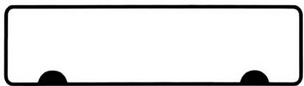
13-3-1 直接写出以 $x$ 为自变量、T为因变量的 $T(x)$ 的表达式。
在此条件下，发生如下反应： $X(s)+nCO(g)⇌X(CO)_{n}(g)$ 。该平衡在 $T_{1}$ 下偏向右侧，在 $T_{2}$ 下偏向左侧。已知该反应在 $T_{1}$ 下的经验平衡常数为K，认为 $X(CO)_{n}$ 在左侧的浓度为定值 $C_{0}$ ，在右侧浓度为0。假设在x=0处 $X(CO)_{n}$ 的生成速率远大于扩散速率，因此其浓度恒为 $C_{0}$ ；在x=L处 $X(CO)_{n}$ 的热分解速率远大于扩散速率，因此其浓度恒为0。中间区域不存在固体X，仅考虑 $X(CO)_{n}$ 的扩散。
13-3-2 根据 X 的性质，直接写出 $X(CO)_{n}$ 中 n 的数值。用反应平衡常数 K 和 CO 的浓度 $c(CO)$ 表示 $X(CO)_{n}$ 在左侧的浓度 $C_{0}$ 。
Fick 定律指出，单位时间内通过单位面积的扩散通量 $J$ 与浓度梯度成正比，即 $J=−D\frac{dc}{dt}$ ，其中扩散通量 $J=\frac{n}{tπ{\left(\frac{d}{2}\right)}^{2}}$ ，管中 $0<x<L$ 范围内 $J$ 处处相等；而 $D$ 为扩散系数，与温度有关，有 $D(T)=D_{0}{\left(\frac{T}{T_{0}}\right)}^{\frac{3}{2}}$ ； $D_{0}$ 、 $T_{0}$ 为已知量。
13-3-3 直接写出以 $x$ 为自变量、 $D$ 为因变量的 $D(x)$ 的表达式。
13-3-4 考虑 $X(CO)_{n}$ 扩散过程，将 $D(x)$ 代入Fick定律，证明 $0<x<L$ 处，扩散通量 $J$ 满足：
$$J=\frac{C_{0}}{\int_{0}^{L}{\frac{1}{D(x)}}dx}$$
13-3-5 对 13-3-4 中式子的分母进行积分, 推出 $1 mol×$ 从左侧完全转移至右侧所用时间 $t$ 的表达式, 用玻璃管内直径 $d$ , 玻璃管长度 $L$ , CO 浓度 $c(CO)$ 、平衡常数 $K$ , 扩散相关常数 $D_{0}$ 、 $T_{0}$ 和 $T_{2}$ 、 $T_{1}$ 表示。本题可能用到的数学公式如下:
$$\begin{matrix}F(b)−F(a)=\int_{a}^{b}{F}(x)^{n}dx, ∫af(x)dx=a∫f(x)dx \\ ∫f(ax+b)dx=\frac{1}{a}∫f(ax+b)⋅d(ax+b), ∫x^{a}dx=\frac{1}{a+1}x^{a+1}\end{matrix}$$

答案
（源：化英社《第40届初赛·模拟13》答案 · 第 5 题；按原册裁区，保留结构图与公式）
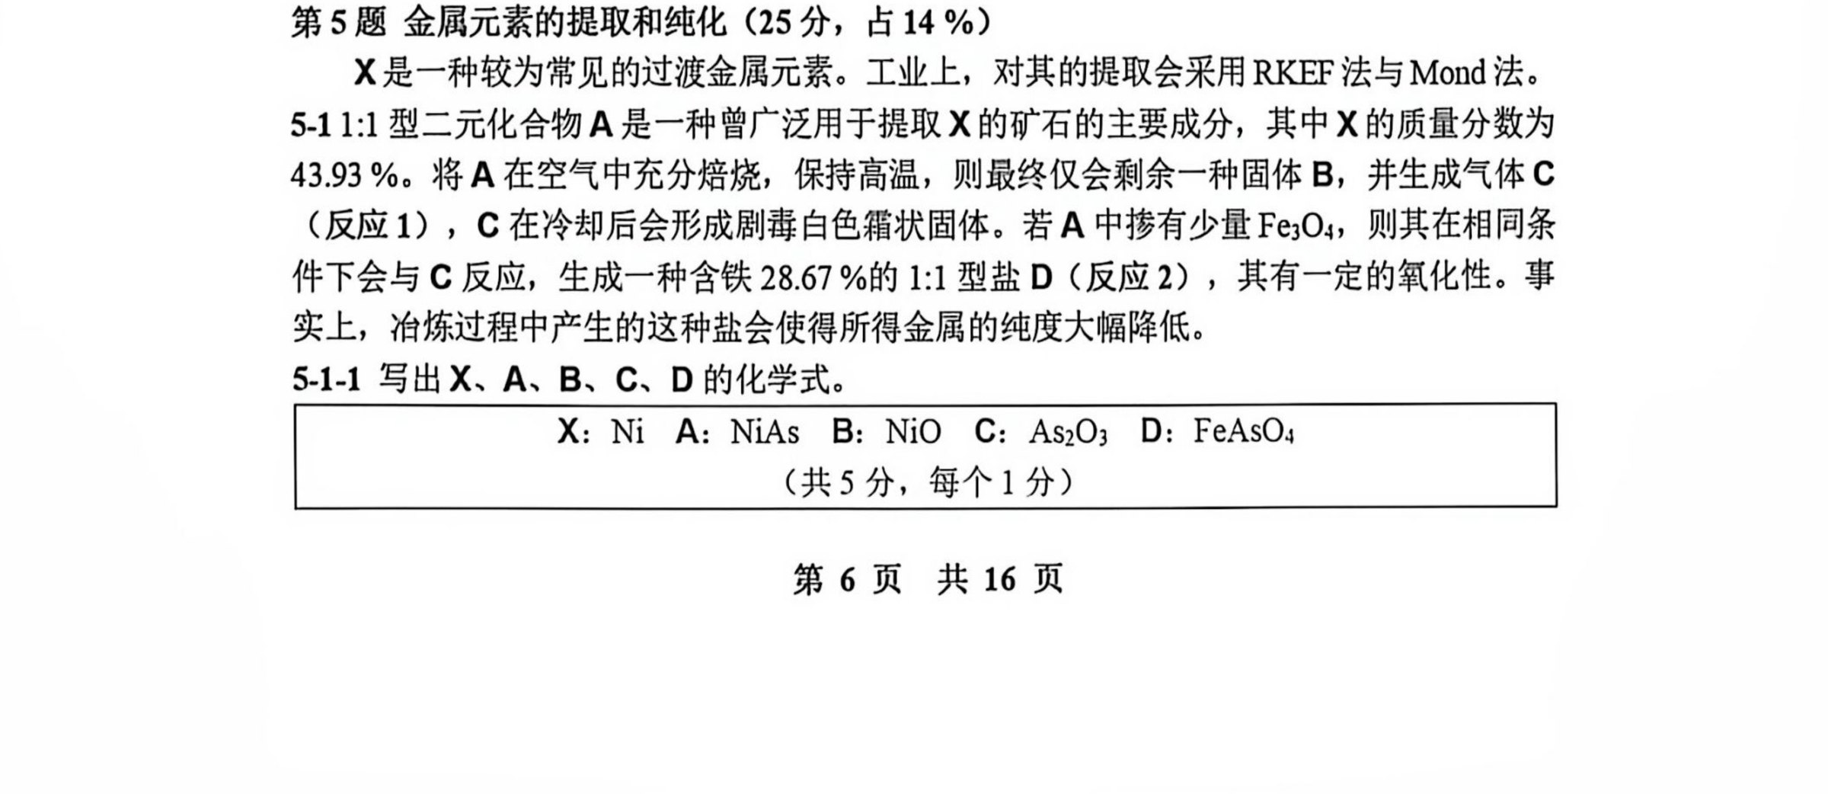
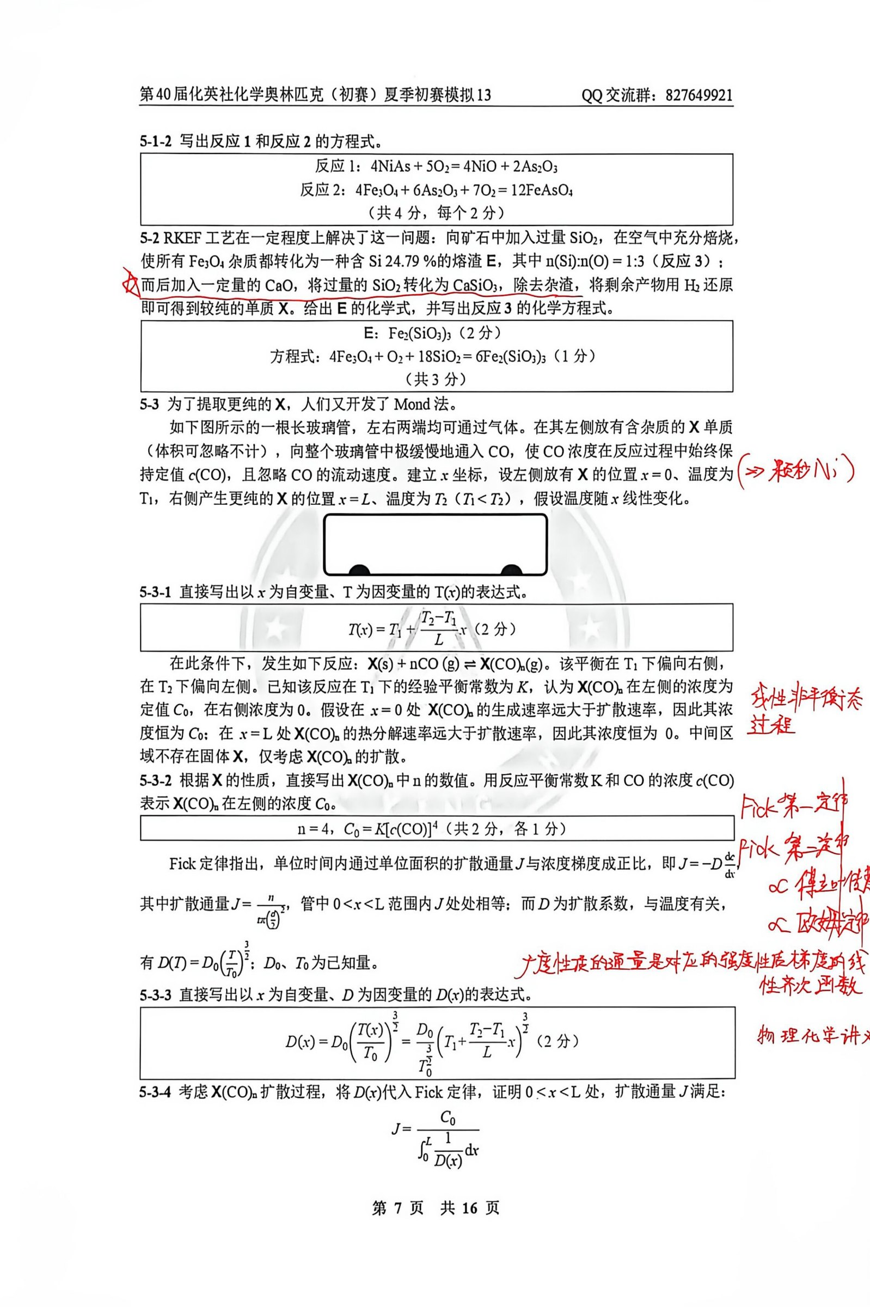
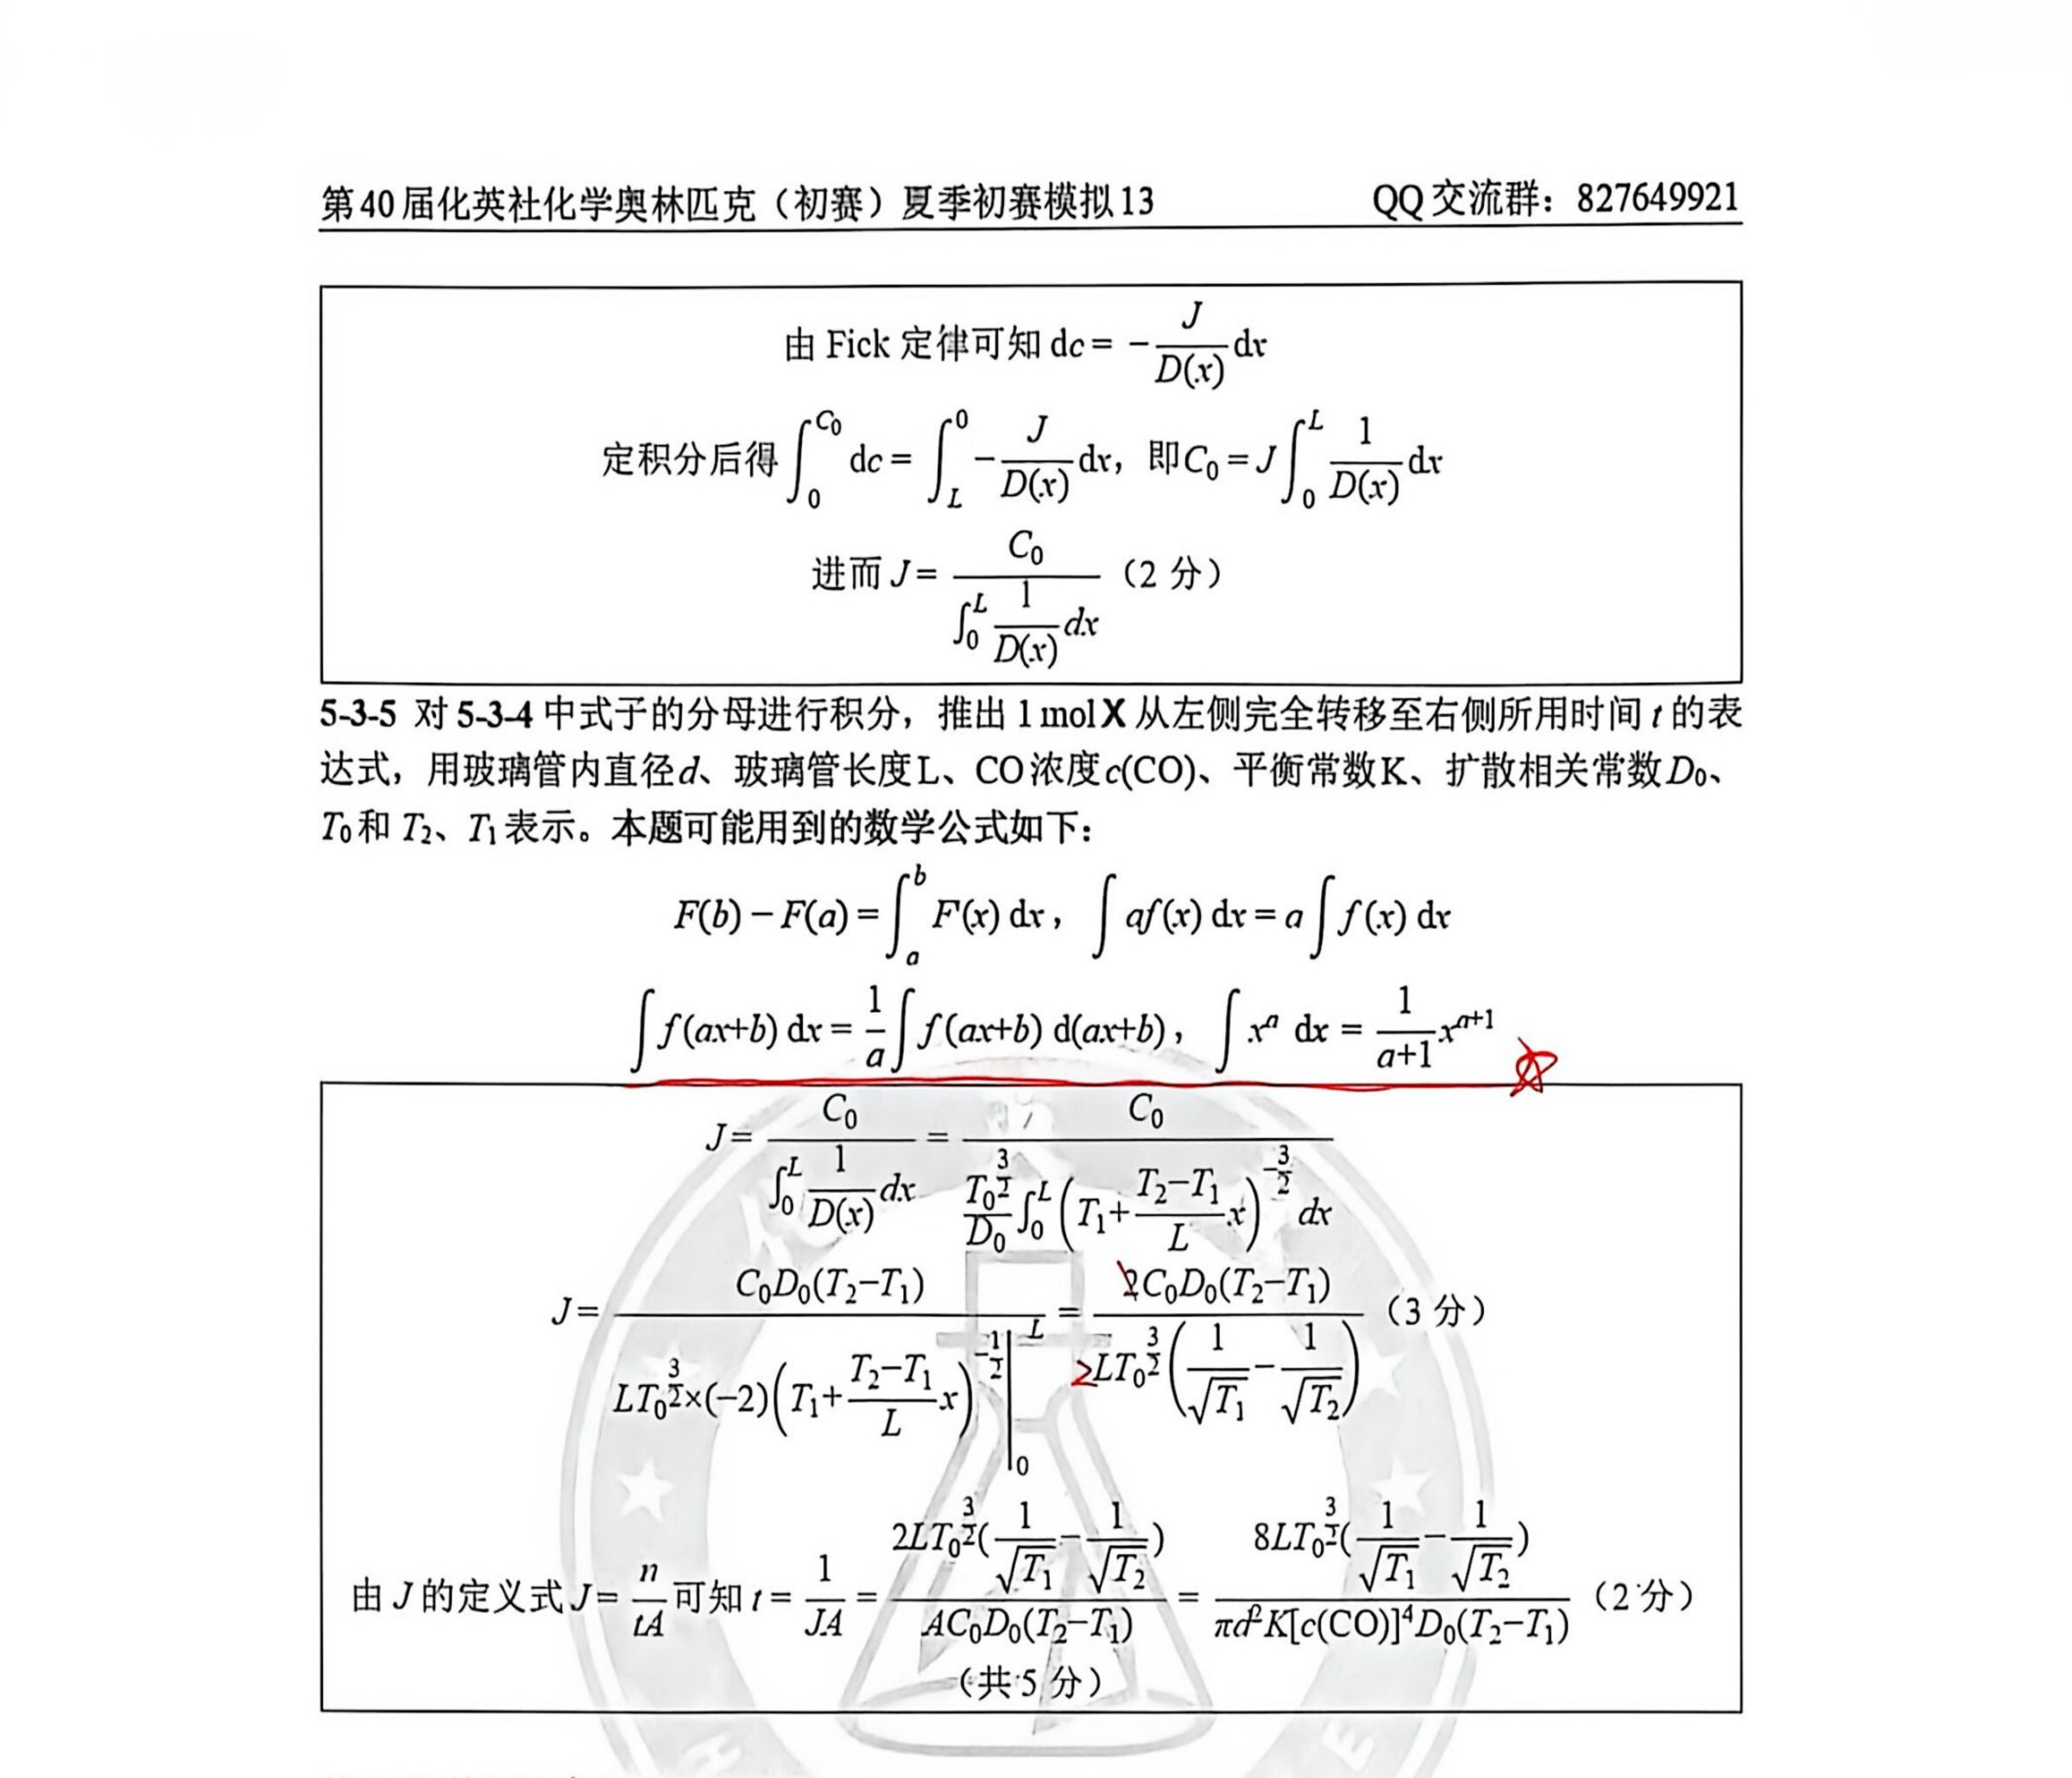
📌 据源答案册裁区回填（OCR 定位题界）。
解析（据源答案整理）：考查过渡金属的提取与纯化（RKEF 法与 Mond 法）。解答为源卷答案册按题裁图（含结构图与公式），详见随卷解图。

第 14 题（13 分）液体与气体的混合物
来源：清北营 清北营2026年物化专题班1 第 5 题｜难度 ⭐⭐⭐⭐
叠氮化氢是一种危险性极大的化合物，具有很高的爆炸性。然而，总有一些人想办法储存 $HN_{3}$ 的水溶液。经过不懈的努力，他们终于造出了一瓶 $HN_{3}$ 水溶液，含量（质量分数）为 1.0%。
14-1 假设 ${HN}_{3}$ 与 $H_{2}O$ 形成的溶液为理想液体混合物, 且 $101.325kPa$ 下 $H_{2}O$ 沸点为 $373.16 K$ , ${HN}_{3}$ 沸点为 $309 K$ , 水的蒸发焓为 $40.63 kJ/mol$ , 而 ${HN}_{3}$ 蒸发焓未知, 考虑采用特鲁顿规则估算, 特鲁顿规则认为 ${HN}_{3}$ 蒸发熵近似为 $10.5R(R$ 为气体常数)。计算 $298 K$ 下, 上述 ${HN}_{3}$ 水溶液的总蒸气压。
$${HN}_{3}$$
14-2-1 解释上述实验结果为何与 14-1 的理论计算有一定出入，列举两条可能的原因即可。
14-2-2 已知以下热力学数据：
$${NaN}_{3}(s)={Na}^{+}(aq)+N_{3}^{+}(aq)…Δ_{\text{sol}}H_{m}^{∘}=13.3kJ/mol$$
$${HN}_{3}(aq)+{OH}^{−}(aq)=N_{3}^{−}(aq)+H_{2}^{−}O(l)……/Δ_{r}H_{m}^{∘}=−36.84kJ/mol$$
$$2{HN}_{3}(g)=H_{2}(g)+3N_{2}(g)…Δ_{r}H_{m}^{∘}=−587kJ/mol$$
$$2{NaN}_{3}(s)=2Na(s)+3N_{2}(g)…Δ_{r}H_{m}^{∘}=−43.0kJ/mol$$
$$NaOH(s)={Na}^{+}(aq)+{OH}^{−}(aq)……Δ_{r}H_{m}^{∘}=−44.39kJ/mol$$
$$2H_{2}(g)+O_{2}(g)=2H_{2}O(l)……Δ_{r}H_{m}^{∘}=−571kJ/mol$$
$$2Na(s)+O_{2}(g)+H_{2}(g)=2NaOH(s)……Δ_{r}H_{m}^{∘}=−851kJ/mol$$
计算 ${HN}_{3}(g)$ 溶于水的溶解焓。
14-2-3 假设在实验室条件下, $0.22 mol/L$ 的 ${HN}_{3}$ 水溶液的温度为 ${28}^{∘}C$ , 但在夜晚随着温度降低, 容器壁的温度会变为 ${20}^{∘}C$ , 此时溶液部分温度依然维持在 ${28}^{∘}C$ , 且在容器壁上冷凝形成的液滴和溶液中, ${HN}_{3}$ 都与气相形成溶解平衡, 计算液滴中的 ${HN}_{3}$ 含量 (mol/mL)。
14-2-4 在 14-2-2 中，所有数据均为实验测定，因此也难免有一些误差。考虑 $n$ 个独立测定的常数，假设第 $i$ 个常数 $c_{i}$ 因测量误差具有的标准差为 $σ_{i}$ ，且常数 $C$ 可以表示为：
$$C=\sum_{i=1}^{n}{x_{i}}c_{i}$$
则 $C$ 的标准差为：
$$σ_{C}=\sqrt{\sum_{i=1}^{n}{σ_{i}^{2}}x_{i}^{2}}$$
假设 14-2-2 中 7 个焓变数据的标准差分别为 0.8kJ/mol、4.2kJ/mol、9.8kJ/mol、1.2kJ/mol、0.6kJ/mol、0.9kJ/mol、2.9kJ/mol，计算最终计算所得溶解焓的标准差。

答案
14-2 通过实验得知，在 $298 K$ 下， $0.042 mol/L$ 的 ${HN}_{3}$ 水溶液（质量分数）液面上方的总蒸气压为 $4.630kPa$ 。
计算 $HN_{3}(g)$ 溶于水的溶解焓。
14-2-3 假设在实验室条件下，0.22mol/L 的 $HN_{3}$ 水溶液的温度为 ${28}^{∘}C$ ，但在夜晚随着温度降低，容器壁的温度会变为 ${20}^{∘}C$ ，此时溶液部分温度依然维持在 ${28}^{∘}C$ ，且在容器壁上冷凝形成的液滴和溶液中， $HN_{3}$ 都与气相形成溶解平衡，计算液滴中的 $HN_{3}$ 含量（mol/mL）。
则 $C$ 的标准差为：
14-1 由特鲁顿规则,应有: $Δ_{vap}H_{m}^{o}=T_{b}Δ_{vap}S_{m}^{o}=10.5RT_{b}=27.0kJ/mol$ 因此,在298K下,对于 $HN_{3}$ 有: $ln\frac{p_{1}}{p_{2}}=\frac{Δ_{vap}H_{m}^{o}}{R}\left(\frac{1}{T_{2}}−\frac{1}{T_{1}}\right)p_{2}^{*}=p_{1}^{*}exp\left[−\frac{Δ_{vap}H_{m}^{o}}{R}\left(\frac{1}{T_{2}}−\frac{1}{T_{1}}\right)\right]=68.8kPa$ 对于 $H_{2}O$ 有: $p_{2}^{*}=p_{1}^{*}exp\left[−\frac{Δ_{vap}H_{m}^{*}}{R}\left(\frac{1}{T_{2}}−\frac{1}{T_{1}}\right)\right]=3.726kPa$ 此时液面上方总蒸气压为: $p=\frac{p_{2}^{*}(HN_{3})w_{t}(HN_{3})/M(HN_{3})+p_{2}^{*}(H_{2}O)w_{t}(H_{2}O)/M(H_{2}O)}{w_{t}(HN_{3})/M(HN_{3})+w_{t}(H_{2}O)/M(H_{2}O)}=4.021kPa$ ……4分。
14-2-1 答案不唯一,以下回答仅供参考:1. 特鲁顿规则是个不太严谨的经验性规则,可能会有误差。2. 水和 $HN_{3}$ 的混合物不是理想液体混合物,按照理想液体混合物处理会有误差。3. 实验测定结果不够精确。……2分,其他合理解释也可以得分。
14-2-2 考虑 $NaOH(s)+HN_{3}(g)=H_{2}O(l)+NaN_{3}(s)$ ,则该反应可以表示为以下几个反应之和: $NaOH(s)=Na^{+}(aq)+OH^{−}(aq)$ + $HN_{3}(g)=HN_{3}(aq)$ + $HN_{3}(aq)+OH^{−}(aq)=N_{3}^{−}(aq)+H_{2}O(l)$ + $Na^{+}(aq)+N_{3}^{−}(aq)=NaN_{3}(s)$ 或者直接用生成焓数据计算: $Δ_{F}H_{m}^{o}=−132.0kJ/mol$ 因此 $HN_{3}(g)$ 溶解焓为: $Δ_{sol}H_{m}^{o}=(−132.0+44.39+36.84+13.3)kJ/mol=−37.4kJ/mol$ ……3分。
14-2-3 在28°C与20°C下,有: $ln\frac{K_{1}}{K_{2}}=\frac{Δ_{sol}H_{m}^{o}}{R}\left(\frac{1}{T_{2}}−\frac{1}{T_{1}}\right),K_{2}=K_{1}exp\left[−\frac{Δ_{sol}H_{m}^{o}}{R}\left(\frac{1}{T_{2}}−\frac{1}{T_{1}}\right)\right]=1.50K_{1}$ 此时由于二者均与气相建立了气体的溶解平衡,因此恰好有: $p=K_{1}[HN_{3}]_{1}=K_{2}[HN_{3}]_{2},[HN_{3}]_{2}=\frac{K_{1}}{K_{2}}[HN_{3}]_{1}=0.33mol/L$ ……3分。
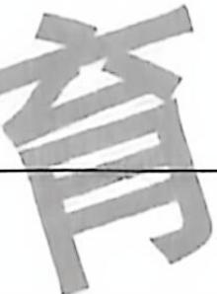
14-2-4 $σ_{C}=\sqrt{σ_{1}^{2}+σ_{2}^{2}+\frac{σ_{3}^{2}}{4}+\frac{σ_{4}^{2}}{4}+σ_{5}^{2}+\frac{σ_{6}^{2}}{4}+\frac{σ_{7}^{2}}{4}}=6.7kJ/mol$ ……3分。
解析（据源答案整理）：考查理想液体混合物的蒸气压与热力学循环。要点：先用 Trouton 规则（Δ_vapS ≈ 10.5R）估算 HN₃ 的蒸发焓，再按 Raoult 定律求各组分分压与总压；14-2-1 分析实测与理论偏差的原因（非理想性、缔合/氢键等）；14-2-2 以 Hess 定律组合给定数据求 Δ_fH°。

第 15 题（13 分）含氟活性小分子
来源：chemy 第40届chemy初赛模拟14 第 9 题｜难度 ⭐⭐⭐⭐
早在 1967 年，人们就已经成功制备了一种极为高活性的物种 A。由于制备困难、活性过高，所以在之后的 60 年间对其鲜有报导。而就在最近，有课题组报导了其作为氟源的简易制备和广泛应用。
15-1 在 1967 年, 有人通过如下的方法制备了 $A$ 。他们首先制备了 $D$ , 并以之作为合成 $A$ 的前体。已知 $D$ 的化学式为 $C_{2}{ F}_{2}OBrCl$ 。
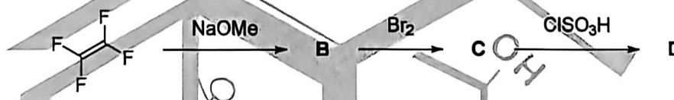
15-1-1 给出 B、C、D 的结构。
15-1-2 D 在原位条件下与 Zn 反应，可以得到一系列产物。
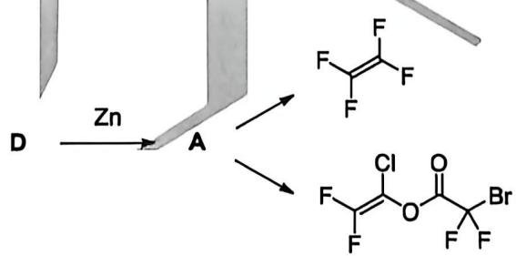
这些产物被认为均经历了关键中间体 A，试给出其结构。在此体系中，还检测到了一种小分子气体，是作为此反应的副产物（by-product）得到的，给出其化学式。
15-1-3 画出 A 最稳定的三个共振极限式，并据此解释，为何 A 特别活泼，反应性格外地高。 15-2 近日，有课题组仔细研究了此物质作为氟源的性质与应用。
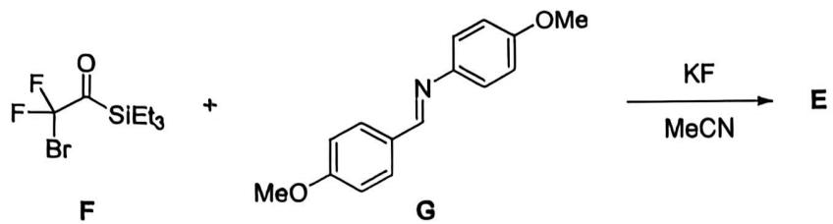
15-2-1 已知 E 具有四元环结构，直接给出其结构。
15-2-2 研究人员对此体系进行了两组动力学实验。在第一组实验中，在 $1 mL$ 乙腈中，加入 $0.1mmol$ 的 $G$ ，随后加入不同当量的 $F$ ，同时加入与 $F$ 等当量的 $KF$ ，测定体系的反应速率。在第二组实验中，控制 $F$ 和 $KF$ 的量均为 $0.1mmol$ ，改变 $G$ 的量，又测定了体系的反应速率。实验结果如下。
F / mmol | G / mmol | KF / mmol | r / mM·h-1
0.05 | 0.10 | 0.05 | 0.014
0.10 | 0.10 | 0.10 | 0.0284
0.15 | 0.10 | 0.15 | 0.0388
0.20 | 0.10 | 0.20 | 0.0512
0.10 | 0.05 | 0.10 | 0.0216
0.10 | 0.10 | 0.10 | 0.026
0.10 | 0.15 | 0.10 | 0.0304
0.10 | 0.20 | 0.10 | 0.0336
根据测定的数据，指出反应近似对各底物的整数级数，并指出反应的决速步。15-2-3 随后，作者又测定了一系列的活性数据。在反应体系中加入 0.1 mmol 的 F 和 KF，再分别加入两种含有不同取代基的 G 衍生物各 1 当量，测得的反应速率比值如下。
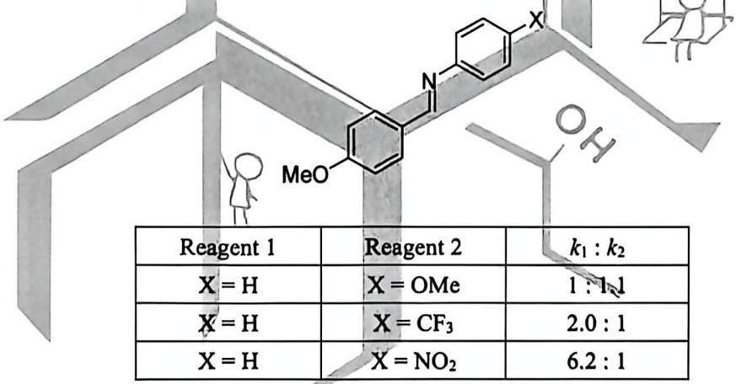
将对位取代苯甲酸 $(p−X−C_{6}H_{4}COOH)$ 的 $pK_{a}$ 记作 $pK_{a}(X)$ ，定义 $σ(X)=pK_{a}(X)−pK_{a}(H)$ 。 $σ$ 值可描述基团的整体电子效应。对于其他反应而言，以 $lg(r_{X}/r_{H})$ 对 $σ(X)$ 作图，可得到描述反应与基团电子效应相关性的 Hammett 图。其中，不同取代基对应的点在图中近似为一条直线，可进行线性回归。已知反应并非协同机理，通过线性回归，指出反应的电子效应特征，给出关键中间体。（部分基团的 $σ$ 值： $σ(OMe)=−0.27;σ({CF}_{3})=0.53;σ({NO}_{2})=0.81$ ）15-2-4 给出如下反应产物 H 和 I 的结构。
$$H\underset{\text{DIPEA, TFE}}{\overset{ClH_{3}N^{+}{CH}_{2}{CO}_{2}Me}{←}}E\underset{{Et}_{2}O}{\overset{H_{2}AlCl}{→}}I$$
15-3 不止于关四元环的反应，作者还进行了一系列其他的反应以展示其潜在的应用。 15-3-1 给出产物 J 的结构。
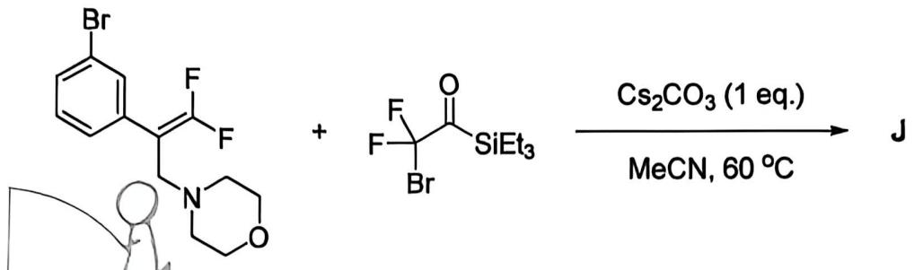
15-3-2 给出第二步反应的关键中间体，并补全产物的立体化学。
15-3-3 给出产物 K 的结构。
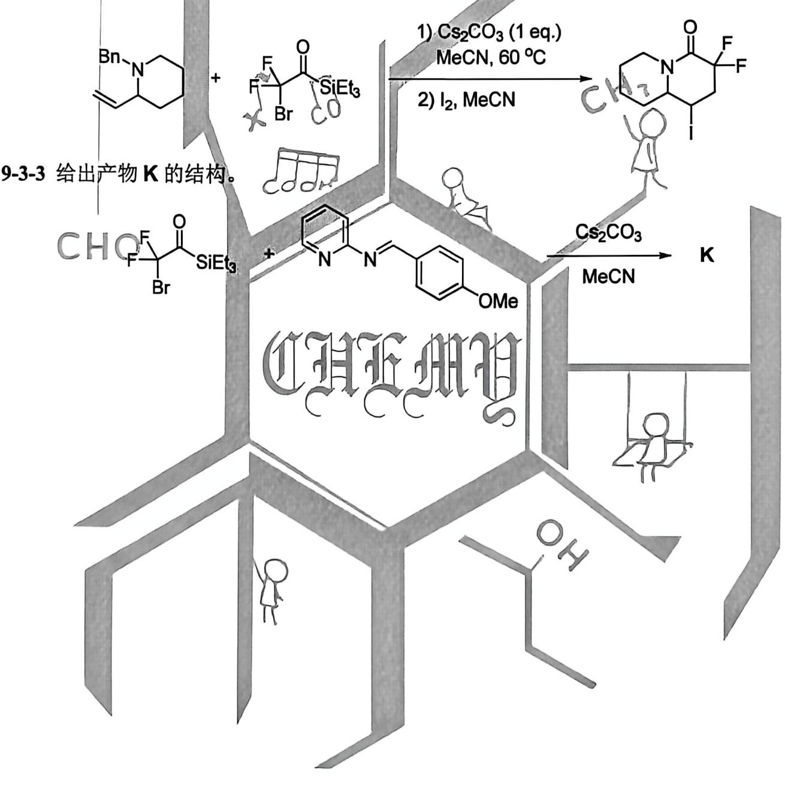
CHICAMY

答案
15-1 在 1967 年,有人通过如下的方法制备了 A。他们首先制备了 D,并以之作为合成 A 的前体。已知 D 的化学式为 $C_{2}F_{2}OBrCl$ 。
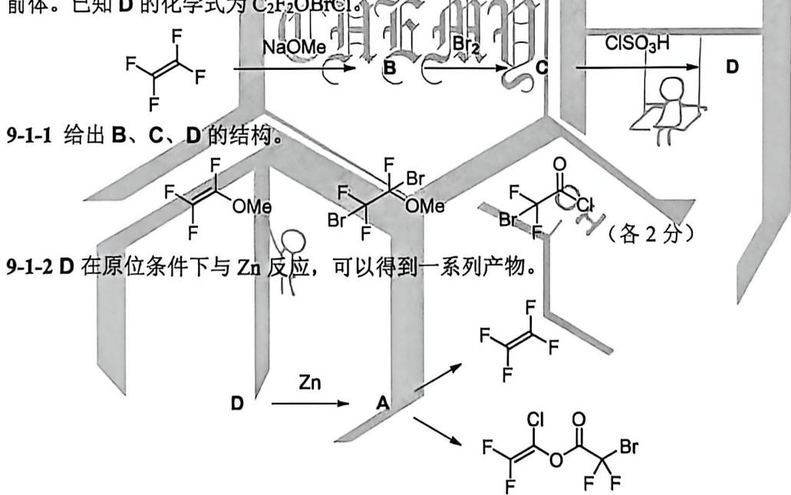
CO（A 的结构 2 分，副产物 1 分）
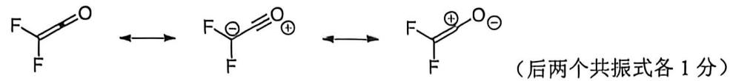
在第二个共振式中 F 与碳负离子之间存在孤对电子排斥 / α 效应（1 分），而在第三个共振式中 F 诱导吸电子（1 分），使碳正离子去稳定化。
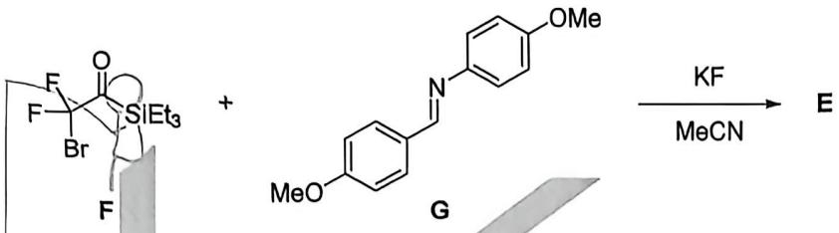 | 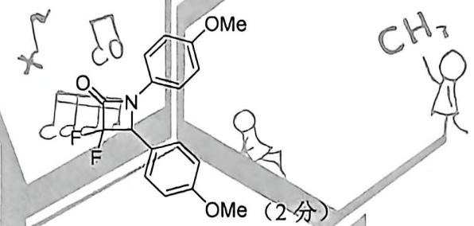
根据测定的数据，指出反应近似对各底物的整数级数，并指出反应的决速步。对二氟乙烯酮（F）为1级，对亚胺（G）为0级；决速步为二氟乙烯酮的产生。（反应级数各1分，决速步1分）
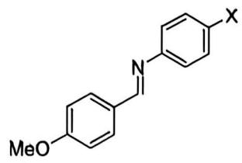
Reagent 1 | Reagent 2 | $k_{1}:k_{2}$​
X = H | X = OMe | 1 : 1.1
X = H | X = CF3 | 2.0 : 1
X = H | X = NO2 | 6.2 : 1

X | OMe | H | CF3 | NO2
lg(kx/kH) | 0.04 | 0 | -0.30 | -0.79
σ(X) | -0.27 | 0 | 0.53 | 0.81
CHO 线性回归，有： $lg(k_{X}/k_{H})=−0.734σ(X)−0.067$ （1分）
反应速率的趋势与取代苯甲酸的酸性趋势相反，因此反应速率与基团给电子能力正相关。（2）
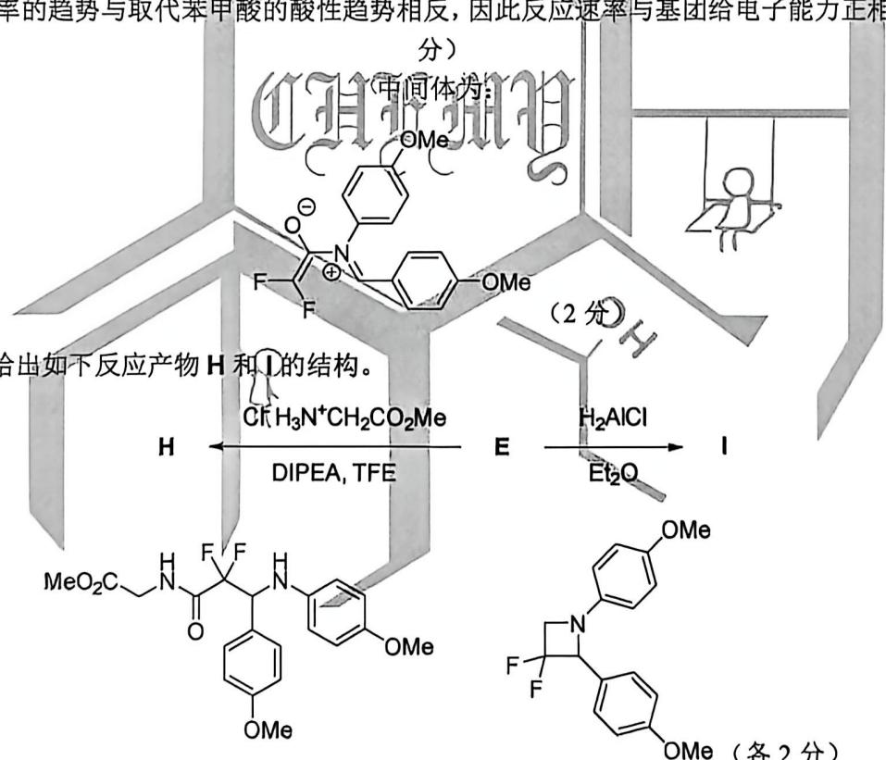
解析（据源答案整理）：考查含氟高活性物种的结构与动力学。要点：由关键中间体 A 的三个共振极限式解释其高活泼性（F 与碳负离子间的孤对排斥／α 效应，以及 F 的诱导吸电子使碳正离子去稳定）；15-2 由两组动力学实验数据定出反应级数。

第 16 题（9 分）硫代砷酸盐的制备及结构
来源：伽马 伽马化学2026年暑期模拟9 第 2 题｜难度 ⭐⭐⭐⭐
硫醇-胺溶剂混合物已广泛应用于二元硫属元素薄膜的溶液处理，因为它们具有溶解各种块状二元硫属元素的出色能力。在这项工作中，科学家们使用丁胺（BA）和1,2-乙二硫醇（EDT）的硫醇-胺溶剂混合物作为反应介质，以及质子化的哌嗪（pip）阳离子作为模板，合成了一系列结构从离散簇到二维层的新型硫属砷酸盐。
16-1 将 $As_{2}S_{3}$ 与 S 单质加入到含有哌嗪（ $C_{4}H_{10}N_{2}$ ）的 BA-EDT 混合溶剂中，再加入 Ag 单质和 $NH_{4}Cl$ ，可以制得晶体 A。A 中阳离子为 $[pipH]^{+}$ ，Ag 的质量分数为 22.23%。
16-1-1 写出 A 的化学式。
16-1-2 A 的阴离子为一维长链结构，画出结构。
16-1-3 研究发现若使用 $[Ag(NH_{3})]OH$ 代替 Ag 则产率大大降低，请从浓度的角度解释原因。16-2 若将 $Ga(NO_{3})_{3}$ 、 $As_{2}S_{3}$ 、S 单质和哌嗪加入到混合溶剂中则得到红色块状晶体 B: $[{pipH}_{2}]_{1.5}[{GaAs}^{III}{As}^{V}S_{7}]$ 。已知在 B 的一维长链阴离子中，Ga 均为 4 配位， ${As}^{III}$ 位于链中， ${As}^{V}$ 位于链外侧，链中仅存在八元环。画出其结构。
16-3 In 的类似物合成则相对复杂。
16-3-1-1 将 $Ga(NO_{3})_{3}$ 替换为 $InCl_{3}⋅4H_{2}O$ 可以制得亮绿色块状晶体 C。C 为非整比双核化合物，其中 $As^{III}$ 和 $As^{V}$ 各占一半，阳离子有 $[pipH]^{+}$ 和 $[pipH_{2}]^{2+}$ 两种，In 的质量分数为 16.98%，As 的质量分数为 22.18%，C 的质量分数为 14.22%，请根据提示推导出 C 的化学式。（给出各种元素的具体价态）
16-3-1-2 在 C 中存在一种结构独特的阴离子 ${\left[{In}_{2}{As}_{4}{ S}_{16}\right]}^{6−}$ ，其中含有四个五元环和三个四元环，不存在独立的 $S^{2−}$ ，In 为六配位， ${As}^{III}$ 和 ${As}^{V}$ 各占一半，存在对称中心，画出该阴离子的结构。16-3-2 若再向 16-3-1 的体系中加入 ${Cs}_{2}{CO}_{3}$ 和 ${CaCl}_{2}$ ，则会得到对称性极高的阴离子 ${\left[{InAs}_{6}{ S}_{12}\right]}^{3−}$ ，其为二维平面结构，As 以 $\left[{As}_{3}{ S}_{6}\right]$ 团簇出现，In 为六配位，画出结构。（至少画出 6 个 $\left[{As}_{3}{ S}_{6}\right]$ 团簇）

答案
16-1-3 研究发现若使用 $[Ag(NH_{3})]OH$ 代替 $Ag$ 则产率大大降低，请从浓度的角度解释原因。
16-1-1
A: $[pipH]_{2}[AgAsS_{4}]$ (4 分)
16-1-2
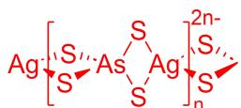
$$(3\text{分，漏画电荷扣}2\text{分})$$
16-1-3
可溶性银盐可以迅速与硫离子反应形成 $Ag_{2}S$ ，这种物质可溶于硫醇-胺溶剂混合物中，然后在反应体系中造成 $Ag_{2}S_{x}$ 物种的高浓度。当使用金属银时，不溶性的金属银首先被 S 氧化，然后形成 $Ag_{2}S$ 。这种动力学过程比使用可溶性银盐慢得多，这可能导致反应体系中 $Ag_{2}S_{x}$ 物种的浓度较低。快速形成高浓度的 $Ag_{2}S_{x}$ 物种可能阻碍了 $[AgAsS_{4}]_{n}$ 链的组装。因此，在反应中使用金属银有利于 A 晶体生长。（4 分，答出二者浓度的差异得 2 分，答出高浓度阻碍阴离子链组装得 2 分）
16-2 若将 $Ga(NO_{3})_{3}$ 、 $As_{2}S_{3}$ 、S 单质和哌嗪加入到混合溶剂中则得到红色块状晶体 B: $[pipH_{2}]_{1.5}[GaAs^{III}As^{V}S_{7}]$ 。已知在 B 的一维长链阴离子中，Ga 均为 4 配位， $As^{III}$ 位于链中，${As}^{V}$ 位于链外侧，链中仅存在八元环。画出其结构。
16-3-22-2
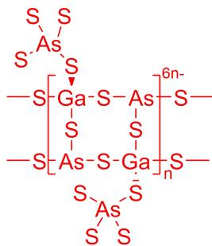
(4 分, 处于同一八元环上的 2 个 Ga 所连接的 $[AsS_{4}]$ 为反式)
$$[{As}_{3}S_{6}]$$
$${Cs}_{2}{CO}_{3}$$
$${CaCl}_{2},$$
$$[{InAs}_{6}S_{12}]^{3−}$$
$$\left[{As}_{3}S_{6}\right]$$
根据 In、As 的质量分数可以得到二者的个数比：In:As:C = 1:2:88 个 C 对应 2 个哌嗪，假设 $[pipH]^{+}$ 和 $[pipH_{2}]^{2+}$ 各一个，代入得出 S 有 7.35 个；代入价态可得到 C 的化学式：
C: $[pipH]_{2}$ $[pipH_{2}]_{2}[In_{2}As_{2}^{III}As_{2}^{V}S_{13.3}(S_{2})_{0.7}]$ （化学式 2 分，推导 2 分，共 4 分） 16-3-1-2
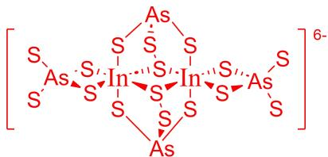
(4 分)
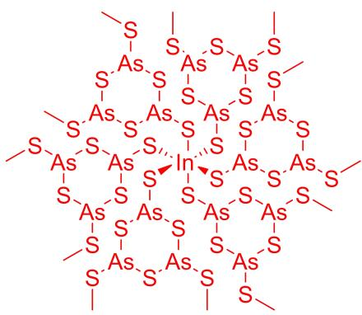
(3 分)
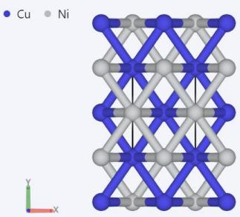
$a=2.79\text{Å},b=3.97\text{Å},c=7.93\text{Å},α=β=γ={90.00}^{∘}$​
解析（据源答案整理）：考查硫代砷酸盐的组成反推与链状结构。要点：由 Ag 的质量分数 22.23% 与 [pipH]⁺ 得 A＝[pipH]₂[AgAsS₄]；16-1-3 指出改用可溶银盐会因 Ag₂Sₓ 浓度过高而阻碍 [AgAsS₄]ₙ 链的组装；16-2 须据 Ga 四配位、Asᴵᴵᴵ 位于链中、Asⱽ 位于链外且仅含八元环画出结构。

附：选题清单（题卡溯源）
卷内题号 | 题名 | 题卡 | 来源 | 模块 | 难度 | 分值
1 | 配合物 A 是 Re 的配合物 | 题-QBY-06-07-配合物A是Re的配合物具有四 | 清北营 | 元素与分析 | ⭐⭐⭐⭐ | 6
2 | 砷的历史与化学 | 题-CM-174-01-砷的历史与化学 | chemy | 元素与分析 | ⭐⭐⭐⭐ | 6
3 | 硫的小环化合物 | 题-GM-01-01-小杂环化合物的制备结构键合化 | 伽马 | 元素与分析 | ⭐⭐⭐⭐ | 6
4 | 在“ 标准液的标定”实验的操作过程中 | 题-YJ-01-01-在标准液的标定实验的操作过程 | 壹尖培优 | 元素与分析 | ⭐⭐⭐⭐ | 9
5 | 原子结构基本公式的计算与推导 | 题-HZ-12-06-在学习原子结构时你或许囫囵吞 | 汇智 | 元素与分析 | ⭐⭐⭐⭐ | 8
6 | 元素推断 | 题-XeC-13-01-早在门捷列夫建立元素周期系时 | XeChem | 元素与分析 | ⭐⭐⭐⭐ | 11
7 | 砷是一种常见的元素 | 题-GChO-17-04-砷是一种常见的元素多数砷的化 | 质心GChO | 元素与分析 | ⭐⭐⭐⭐ | 7
8 | 自1963年科顿提出著名的定义以来 | 题-HYS-40-01-自1963年科顿提出著名的定 | 化英社 | 结构化学 | ⭐⭐⭐⭐ | 13
9 | 金属互化物超结构 | 题-QBY-04-03-常见金属互化物为体心立方点阵 | 清北营 | 结构化学 | ⭐⭐⭐⭐ | 13
10 | 碳酸及+4 氧化态的碳 | 题-CM-12-07-71近年人们发现高压下可以制 | chemy | 结构化学 | ⭐⭐⭐⭐ | 11
11 | Cu的元素化学 | 题-GM-09-03-铜是人类最早使用的金属之一其 | 伽马 | 结构化学 | ⭐⭐⭐⭐ | 6
12 | 含 Se 物质的晶体结构 | 题-YJ-01-05-51用可以制成从可见光红外光 | 壹尖培优 | 结构化学 | ⭐⭐⭐⭐ | 6
13 | 金属元素的提取和纯化 | 题-HYS-13-05-X是一种较为常见的过渡金属元 | 化英社 | 化学原理 | ⭐⭐⭐⭐ | 13
14 | 液体与气体的混合物 | 题-QBY-01-05-叠氮化氢是一种危险性极大的化 | 清北营 | 化学原理 | ⭐⭐⭐⭐ | 13
15 | 含氟活性小分子 | 题-CM-14-09-早在1967年人们就已经成功 | chemy | 化学原理 | ⭐⭐⭐⭐ | 13
16 | 硫代砷酸盐的制备及结构 | 题-GM-09-02-硫醇胺溶剂混合物已广泛应用于 | 伽马 | 化学原理 | ⭐⭐⭐⭐ | 9
合计 150 分；难度 ⭐⭐⭐⭐ ×16、⭐⭐⭐⭐⭐ ×0；有机化学 0 题、真题 0 题；跨 8 个来源机构。 > 难度星级取自题卡 difficulty 字段。本库 exam\_stage 字段不可信，故本卷不按考段标注。

